**Java程式與系統設計班**

**線上交流平台**

**專題製作報告**

指導老師： 洪福成

**組 員： 黃乃安**

**張景凱**

**中華民國 一百零九 年 六 月 五 日**

# 目錄

目錄 2

第一章 序 3

第二章 專案規範 4

第三章 使用者個案圖 5

第四章 物件導向塑模 8

第五章 資料庫設計 22

第六章 系統操作 25

第七章 結論 36

第七章 參考資料與網站 37

# 第一章 序

前言：

隨著科技的日新月益，以及人們生活型態的改變，也改變了人與人之間的相處模式，現代人鮮少拿起筆來寫信聯繫彼此也較少上圖書館找尋資料，取而代之是在網路上的互動與發問和搜尋，而網路平台正滿足了這些需求，藉由此平台可以讓使用者在線上發問問題、討論時事也可認識有相同嗜好的使用者，使更多人可以在此找到自己需要的資訊。

目的：

現代人因網路發達，蒐集資料等等之類都是上網找尋答案，或是遇到問題都是上網找尋意見、分享經驗以及討論時事，建立一個可以相互交流的平台正可以滿足這些需求。

# 

# 第二章 專案規範

# 專案成員:黃乃安、張景凱

# 開發與執行環境作業系統：Windows 7、Windows 10

# 程式語言：Java、 JSP&Servlet 、 HTML 、JavaScript、jQuery

# Java工具： JDK 8

# Web:Tomcat 8.0

# 資料庫：Mysql 8.0

# 開發工具：eclipse

# 輔導單位:勞動部勞動力發展署桃竹苗分署幼獅職業訓練場

# 第三章 使用者個案圖

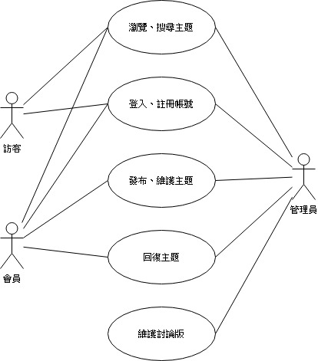

圖1使用個案圖

表1使用個案描述1-瀏覽、搜尋主題

|  |
| --- |
| 使用個案名稱：瀏覽、搜尋主題 |
| 行為者：訪客、會員、管理者。  目標：瀏覽、搜尋主題。  前提：無。  結束狀態：瀏覽、搜尋主題成功。  一系列事件：  正常程序－   1. 當行為者在平台選擇搜尋的討論版、填寫搜尋的關鍵字、並按下搜尋鈕。 2. 若搜尋執行成功時，會顯示所該板內之相關主題內容，並可點下該主題進行瀏覽。   例外路徑－   1. 無相關搜尋結果時，會顯示查無此資料，且回到上一個頁面。 |

表1使用個案描述2-登入、註冊帳號

|  |
| --- |
| 使用個案名稱：登入、註冊帳號 |
| 行為者：訪客、會員、管理者。  目標：登入、註冊帳號。  前提：無。  結束狀態：登入帳號成功或是放棄註冊。  一系列事件：  正常程序－   1. 當行為者在登入頁面點選登入或是註冊帳號按鈕。 2. 點選登入，若所輸入之帳號及密碼正確及登入成功，反之則跳回登入頁面。 3. 點選註冊，填寫個人資料，註冊成功即跳回登入頁面重新登入。   例外路徑－   1. 若註冊資料不符合格式則顯示資料填寫不完全，再跳回填寫資料頁面。 |

表1使用個案描述3-發布、維護主題

|  |
| --- |
| 使用個案名稱：發布、維護主題 |
| 行為者：會員、管理者。  目標：發布、維護主題。  前提：需要具有會員資格。  結束狀態：發布、修改、刪除主題成功。  一系列事件：  正常程序－   1. 當行為者在該討論版執行發布、修改主題成功時，會轉跳至該主題修改後的頁面。 2. 當行為者在該討論版執行刪除成功時，會顯示刪除成功的訊息。   例外路徑－  填寫資料不完整時會回到上一個頁面。 |

表1使用個案描述4-回覆主題

|  |
| --- |
| 使用個案名稱：回覆主題 |
| 行為者：會員、管理者。  目標：回覆主題。  前提：需要具有會員資格。  結束狀態：發布回覆成功。  一系列事件：  正常程序－   1. 行為者選擇要回覆的主題後，在回覆欄位填寫完畢後，按下送出鈕。 2. 當行為者回覆成功時，會轉跳至所回覆的主題的網頁尾端，並顯示回覆的內容。   例外路徑－  填寫資料不完整時會回到上一個頁面。 |

表1使用個案描述5-維護討論版

|  |
| --- |
| 使用個案名稱：維護討論版 |
| 行為者：管理者。  目標：維護討論版。  前提：需要具有管理者資格。  結束狀態：創建，修改，刪除討論版成功。  一系列事件：  正常程序－   1. 當行為者執行創建、修改討論版成功時，頁面會轉跳至討論版編輯頁面，並顯示創建、修改成功的訊息。 2. 當行為者在該討論版執行刪除成功時，會轉跳至討論版編輯頁面。   例外路徑－  填寫資料不完整、刪除失敗時會回到上一個頁面。 |

# 第四章 物件導向塑模

# 

1-瀏覽、搜尋主題　活動圖

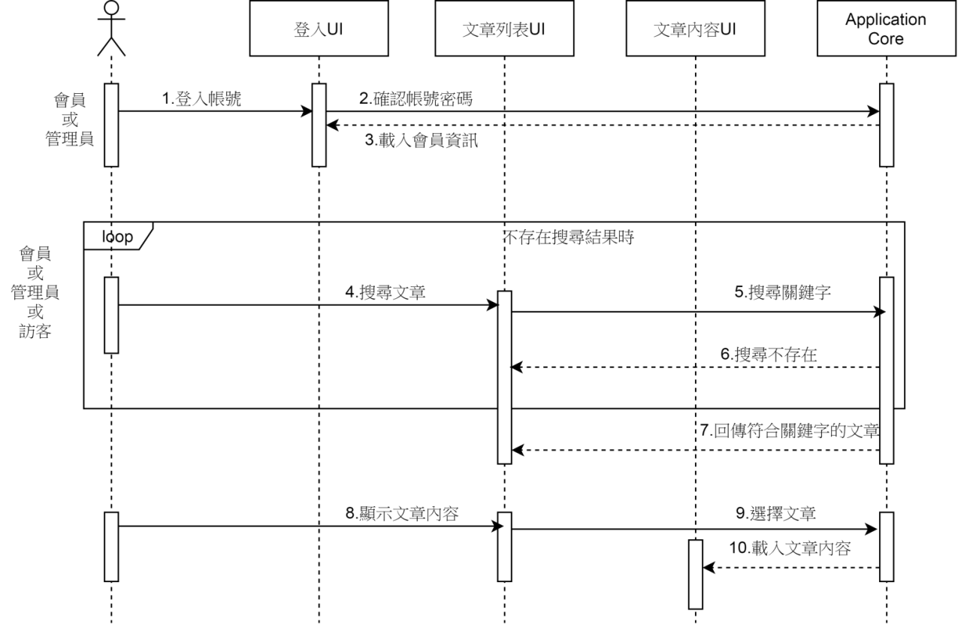

1-瀏覽、搜尋主題　UI圖

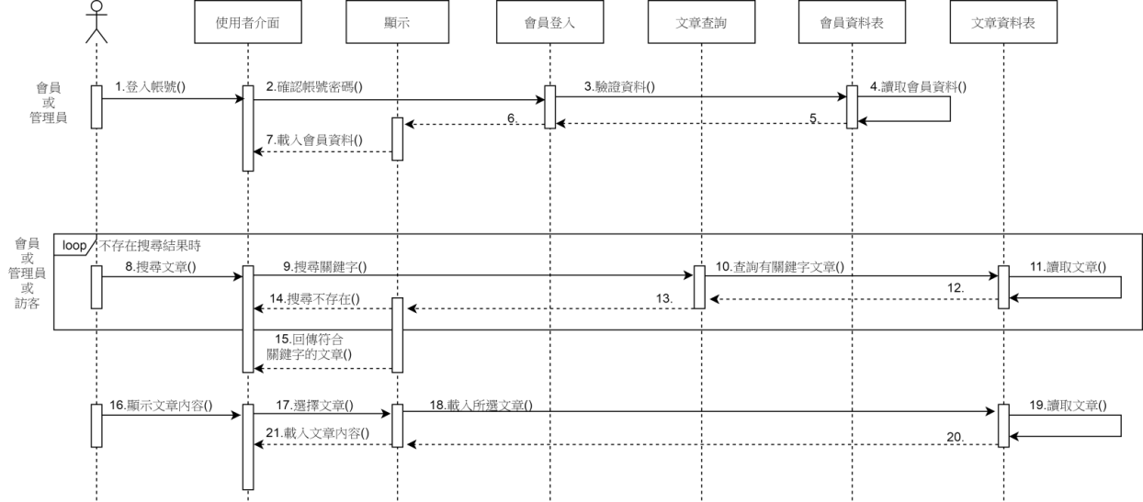

1-瀏覽、搜尋主題　AC圖

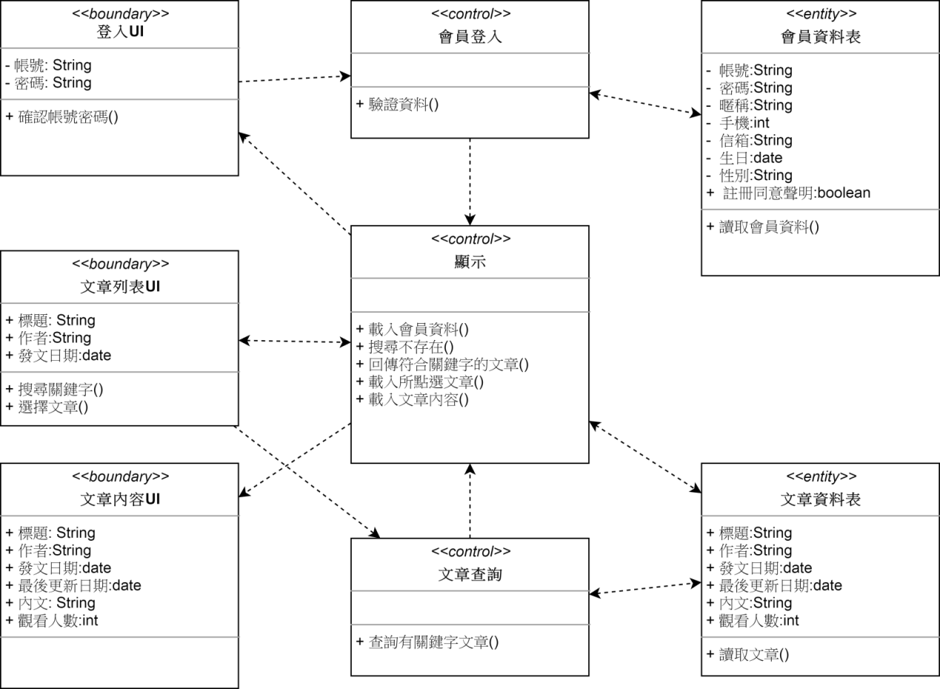

1-瀏覽、搜尋主題 類別圖

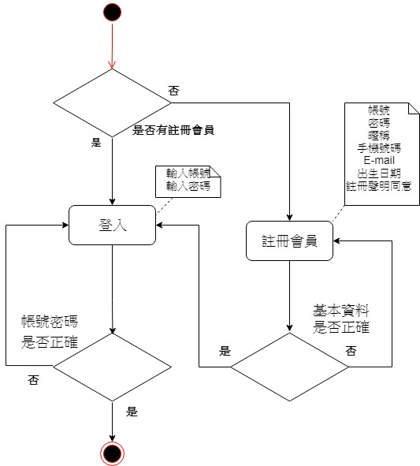

2-登入、註冊帳號　活動圖

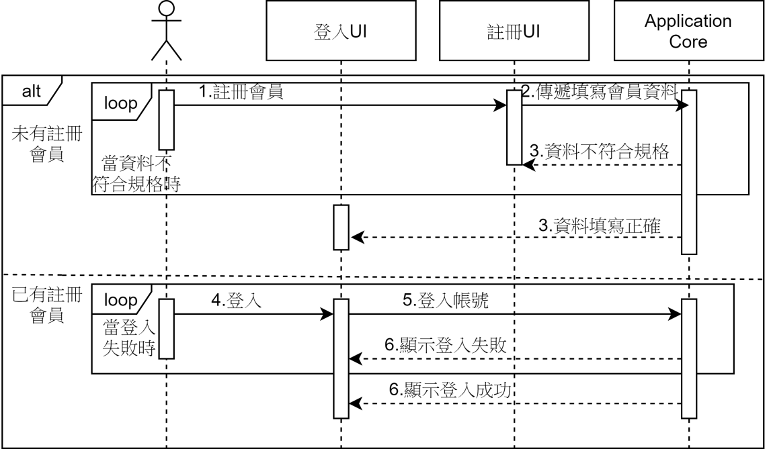

2-登入、註冊帳號　UI圖

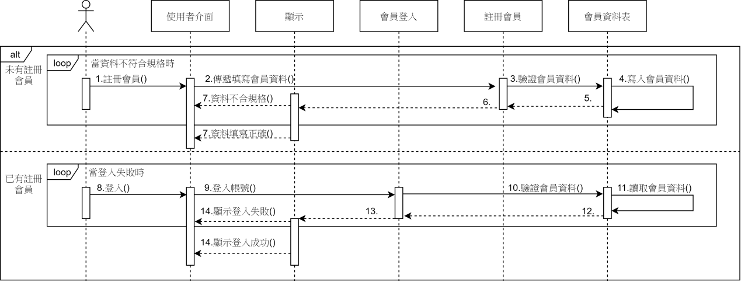

2-登入、註冊帳號　AC圖

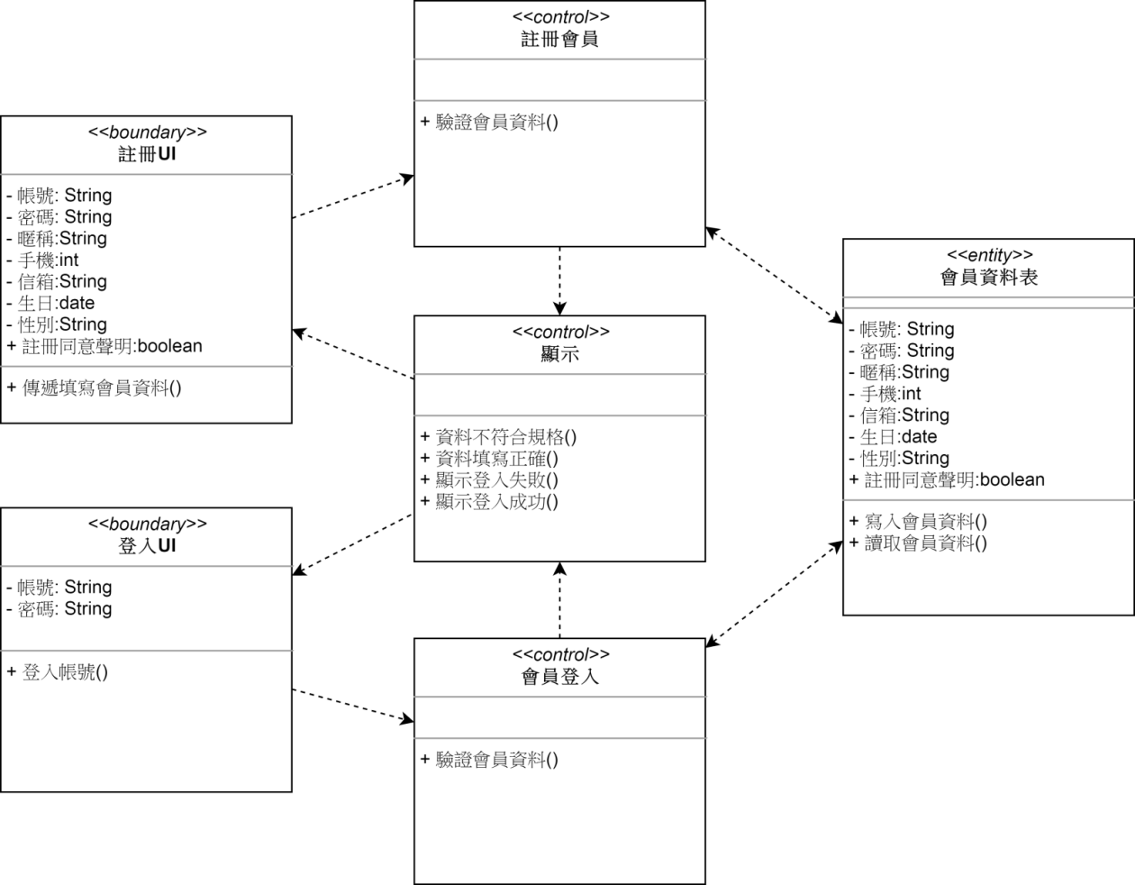

2-登入、註冊帳號 類別圖

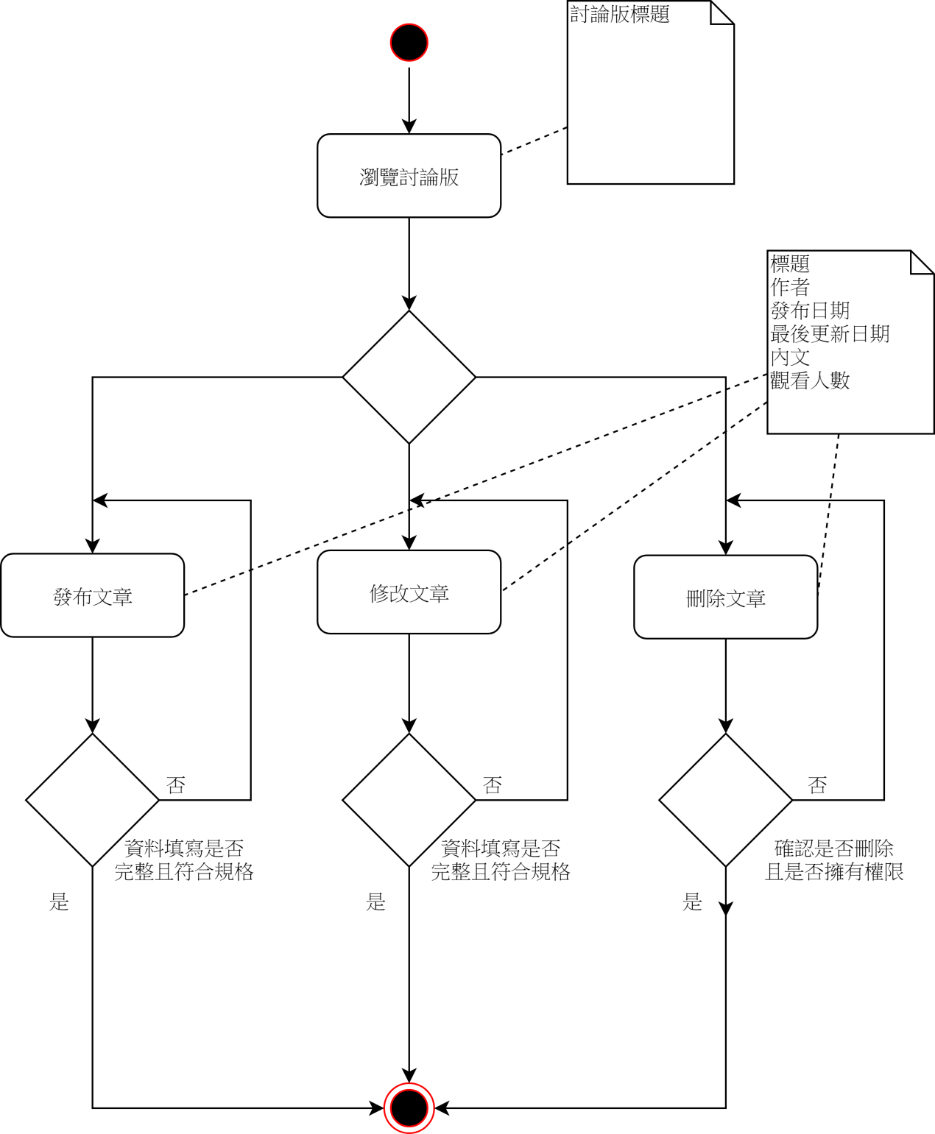

3-發布、維護主題 活動圖

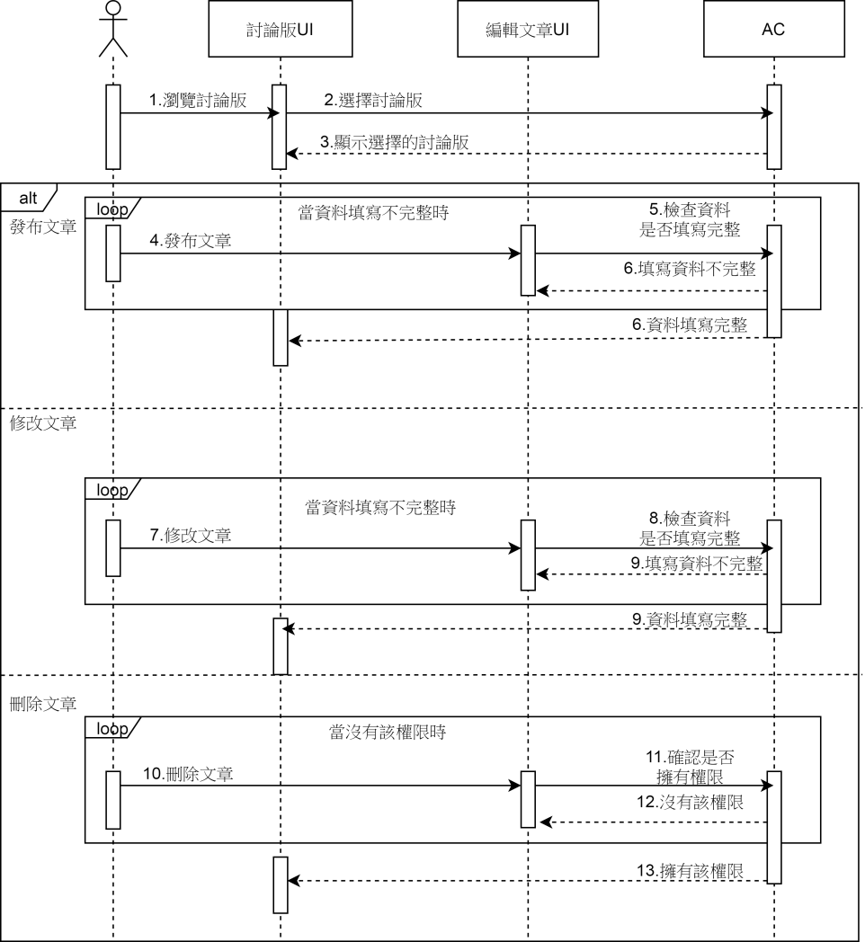

3-發布、維護主題 UI圖

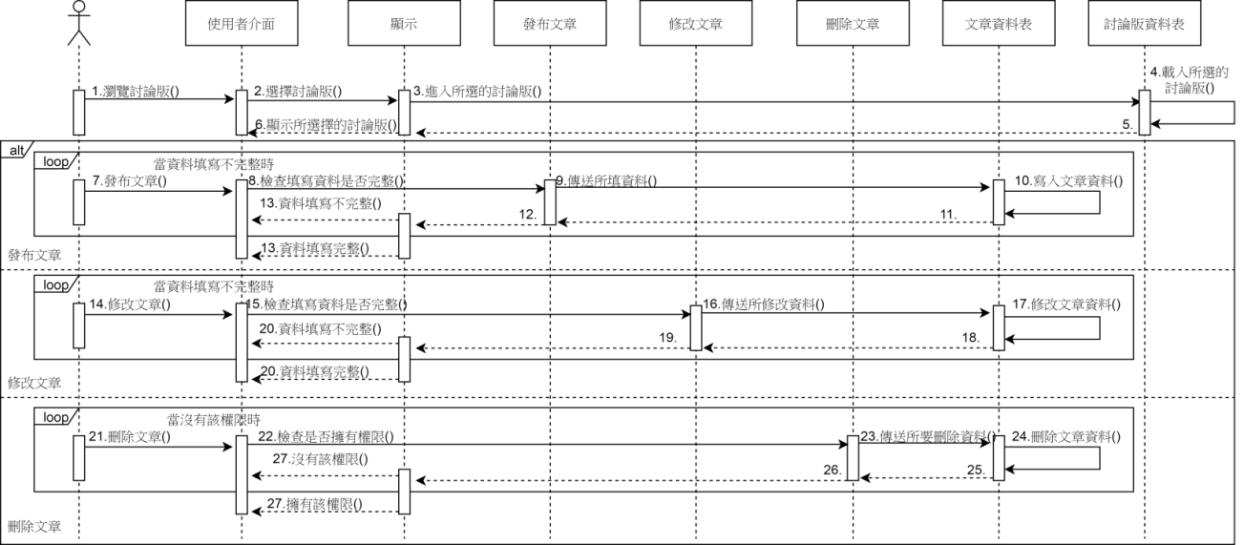

3-發布、維護主題 AC圖

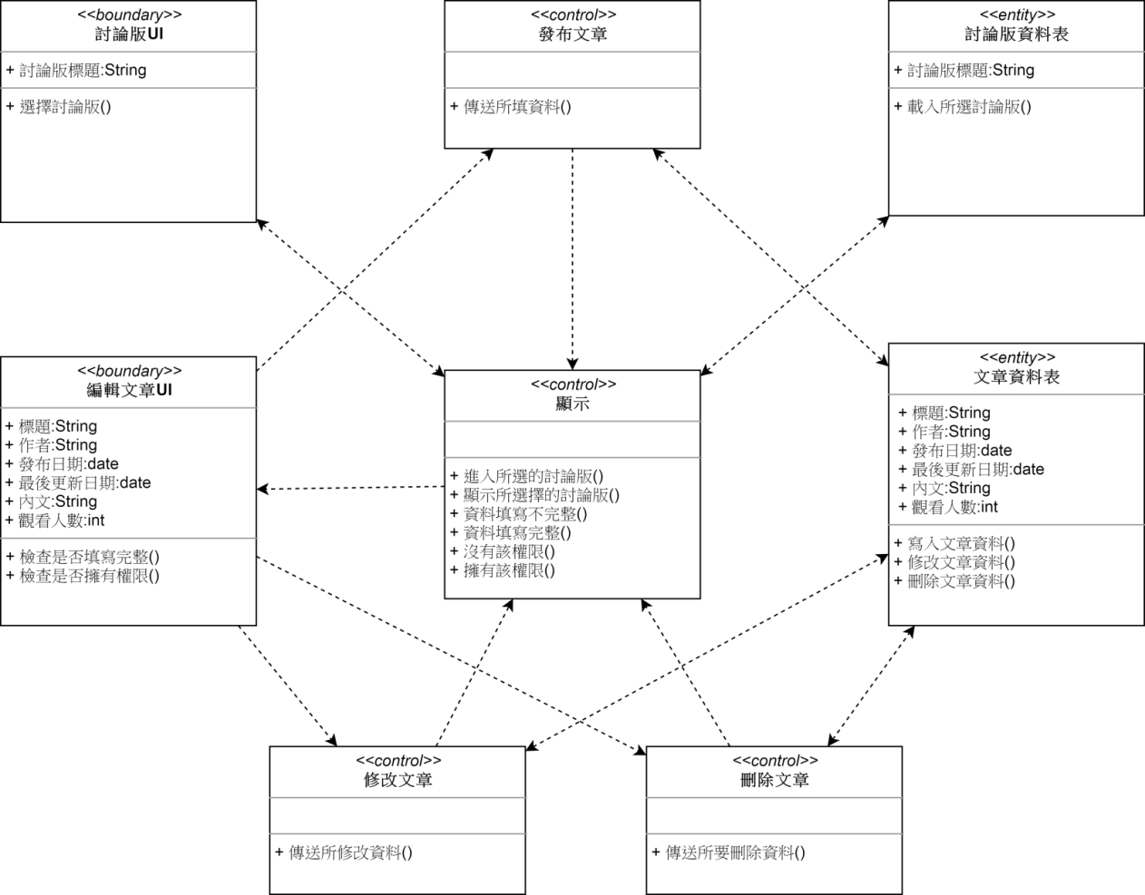

3-發布、維護主題 類別圖

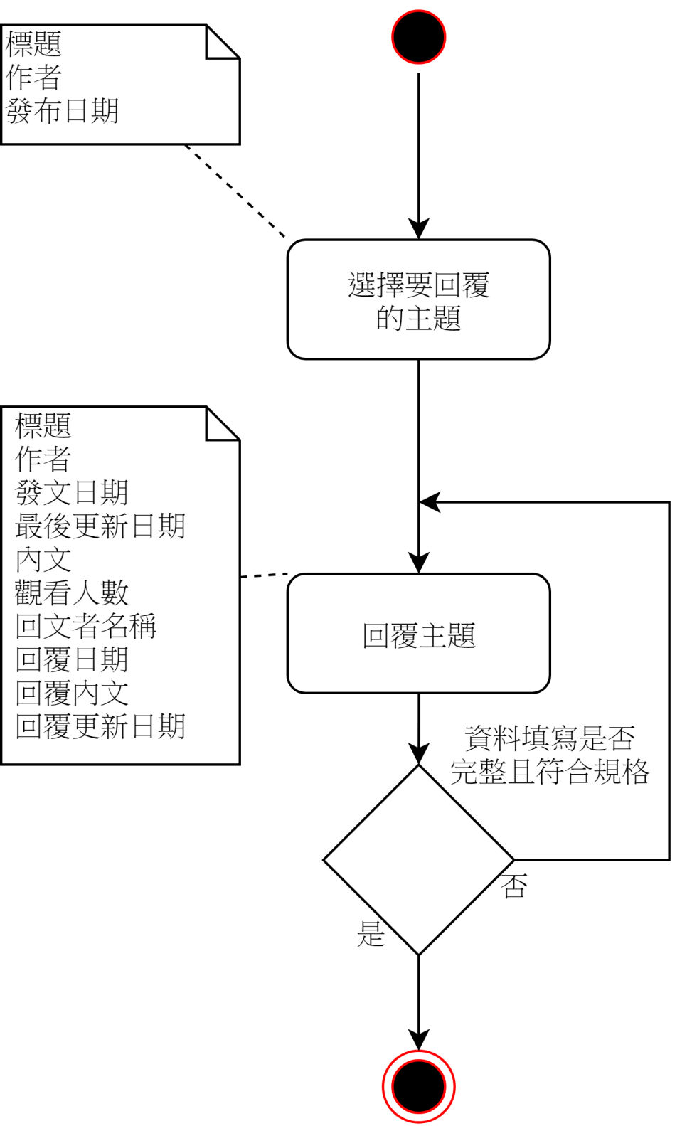

4-回覆主題 活動圖

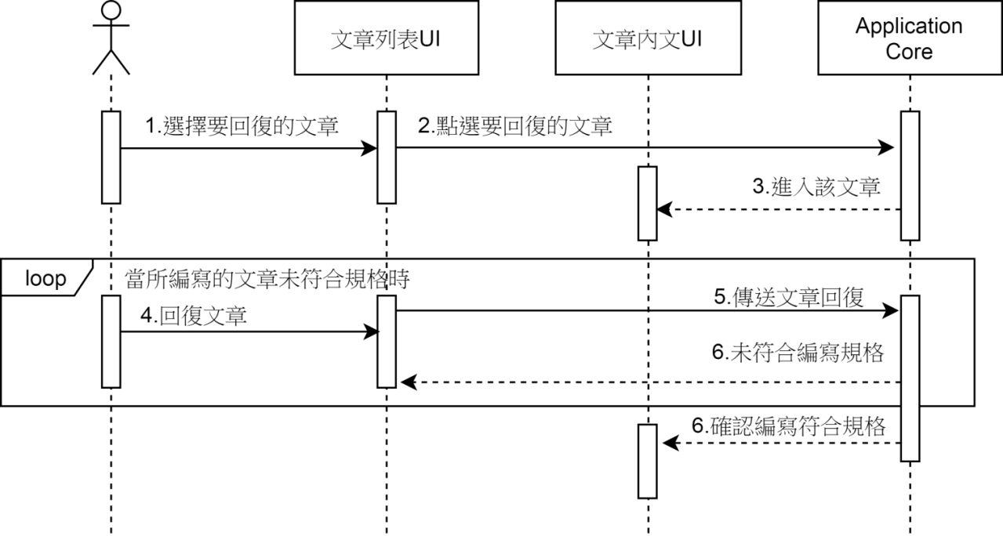

4-回覆主題 UI圖

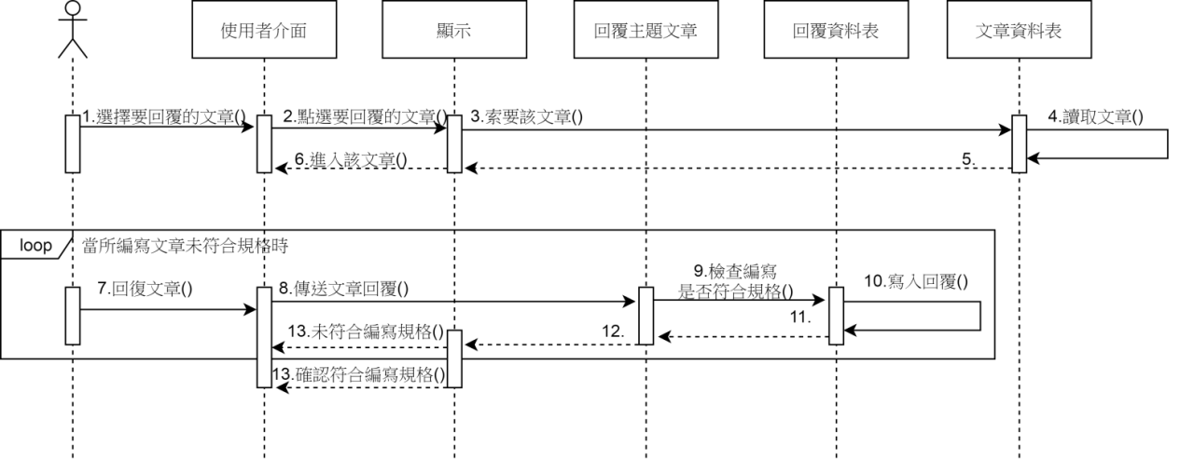

4-回覆主題 AC圖

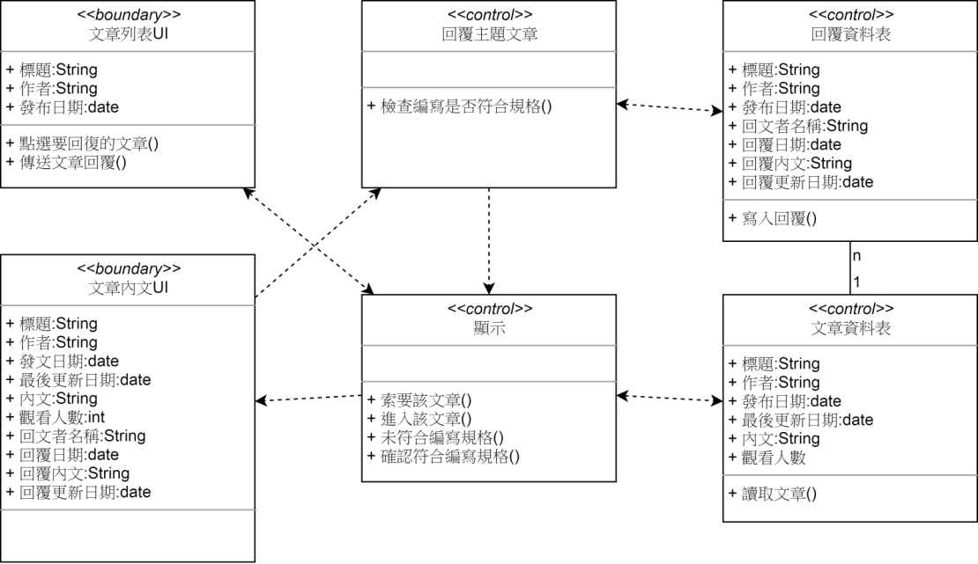

4-回覆主題 類別圖

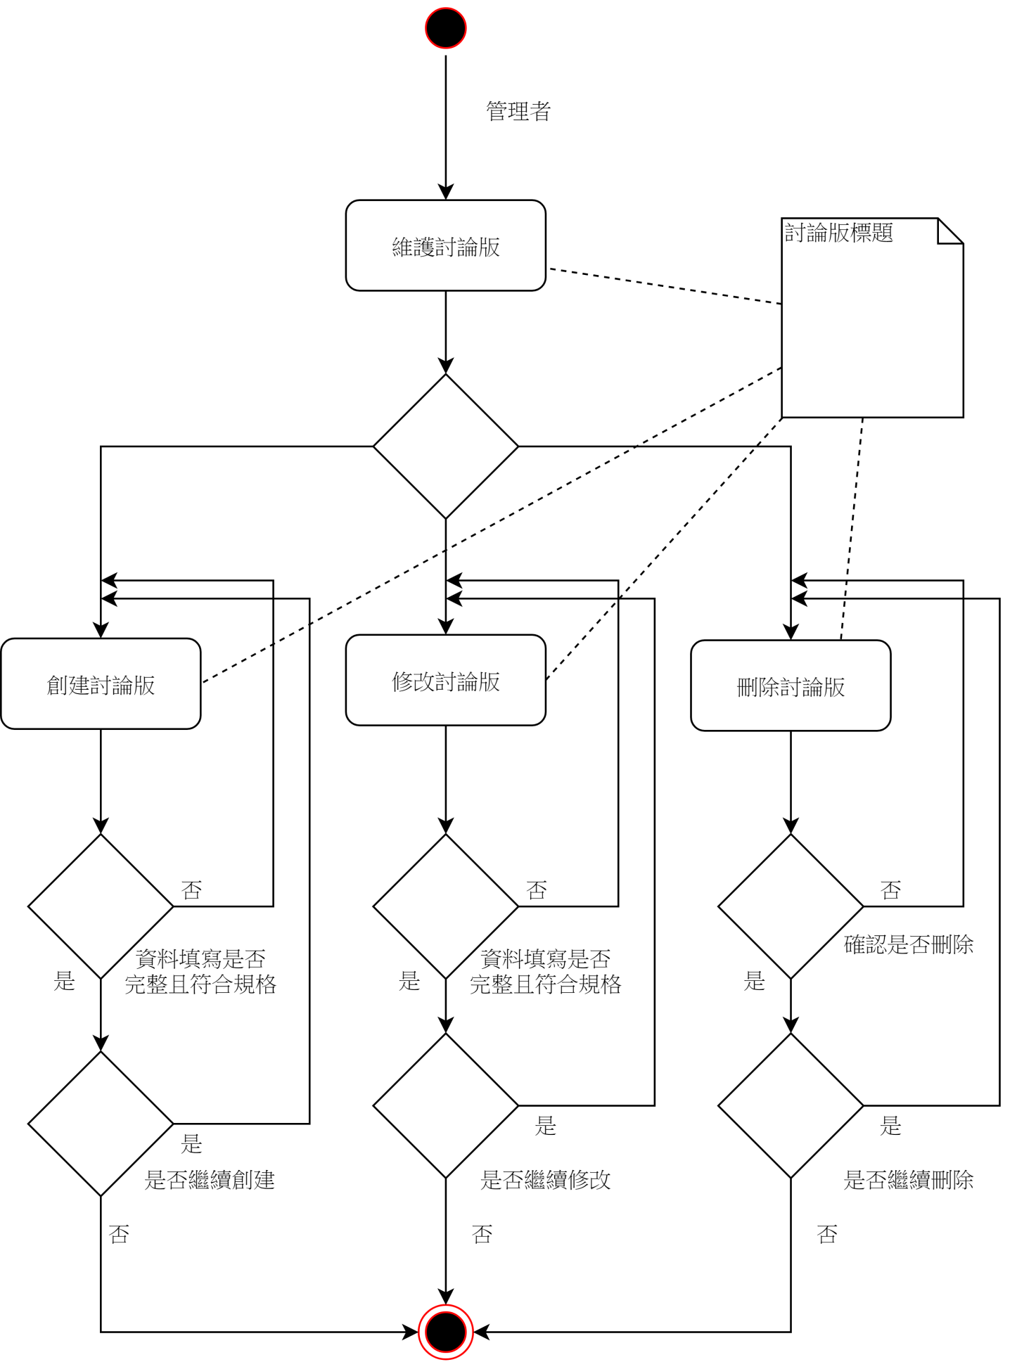

5-維護討論版 活動圖

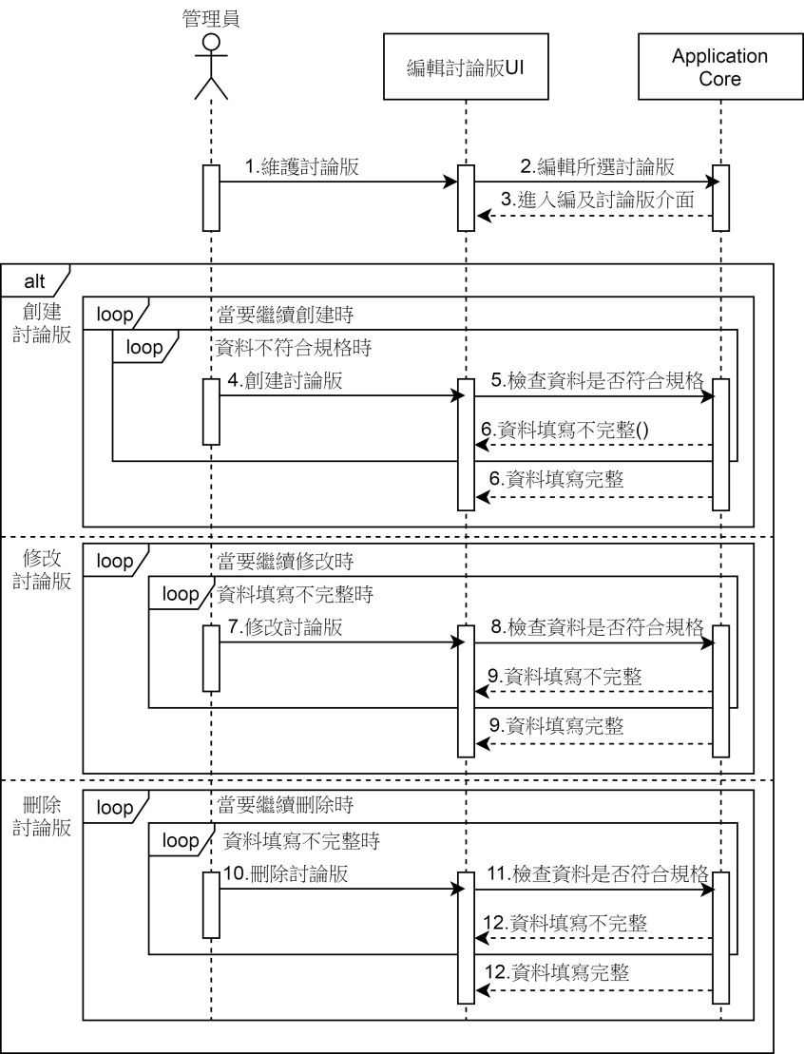

5-維護討論版 UI圖

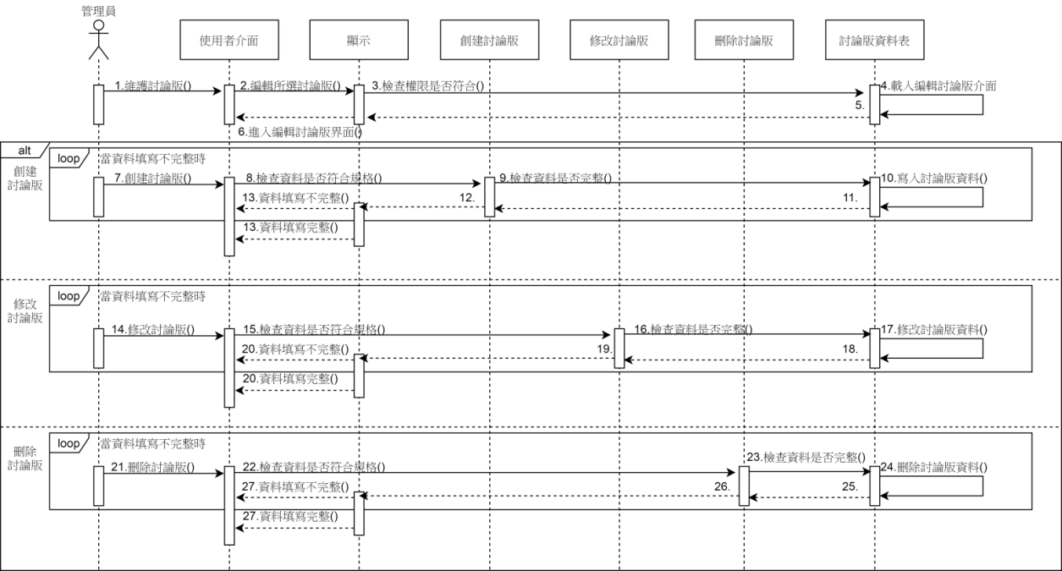

5-維護討論版 AC圖

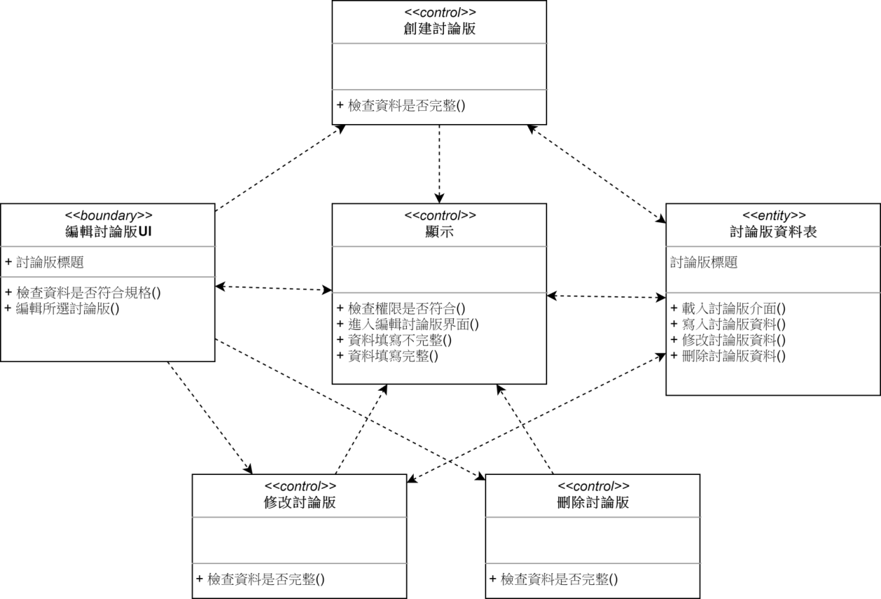

5-維護討論版 類別圖

# 第五章 資料庫設計

資料庫名稱:gossipboard

資料表名稱:user、board、article、article_reply

**會員(user)資料表規格**

|  |  |  |  |  |  |  |  |
| --- | --- | --- | --- | --- | --- | --- | --- |
| 資料名稱 | 欄位名稱 | 資料型態 | 資料長度 | 允許NULL | 獨特(UQ) | 主鍵(PK) | 外鍵(FK) |
| 會員編號 | User_id | Int |  |  |  | V |  |
| 帳號 | Account | Varchar | 45 |  | V |  |  |
| 密碼 | Password | Varchar | 45 |  |  |  |  |
| 暱稱 | Username | Varchar | 45 |  |  |  |  |
| 性別 | Gender | Varchar | 45 |  |  |  |  |
| 信箱 | Email | Varchar | 45 |  |  |  |  |
| 生日 | Birthday | Date |  |  |  |  |  |
| 權限 | Account_right | Varchar | 45 |  |  |  |  |

**討論版(board)資料表規格**

|  |  |  |  |  |  |  |  |
| --- | --- | --- | --- | --- | --- | --- | --- |
| 資料名稱 | 欄位名稱 | 資料型態 | 資料長度 | 允許NULL | 獨特(UQ) | 主鍵(PK) | 外鍵(FK) |
| 討論版編號 | Board_id | Int |  |  |  | V |  |
| 討論版名稱 | Board_name | Varchar | 45 |  | V |  |  |

**文章(article)資料表規格**

|  |  |  |  |  |  |  |  |
| --- | --- | --- | --- | --- | --- | --- | --- |
| 資料名稱 | 欄位名稱 | 資料型態 | 資料長度 | 允許NULL | 獨特(UQ) | 主鍵(PK) | 外鍵(FK) |
| 文章編號 | arti_id | Int |  |  |  | V |  |
| 文章標題 | title | Char | 100 |  |  |  |  |
| 發文日期 | arti_date | Timestamp |  |  |  |  |  |
| 文章更新日期 | arti_update | Timestamp |  |  |  |  |  |
| 文章內容 | arti_txt | Varchar | 2000 | V |  |  |  |
| 點閱人數 | view_num | Int |  | V |  |  |  |
| 討論版編號 | board_id | Int |  |  |  |  | V |
| 會員編號 | user_id | Int |  |  |  |  | V |

**回覆(article_reply)資料表規格**

|  |  |  |  |  |  |  |  |
| --- | --- | --- | --- | --- | --- | --- | --- |
| 資料名稱 | 欄位名稱 | 資料型態 | 資料長度 | 允許NULL | 獨特(UQ) | 主鍵(PK) | 外鍵(FK) |
| 回覆編號 | reply_id | Int |  |  |  | V |  |
| 回覆內容 | reply_txt | Varchar | 1000 | V |  |  |  |
| 回覆日期 | reply_date | Timestamp |  |  |  |  |  |
| 回覆更新日期 | reply_update | Timestamp |  |  |  |  |  |
| 文章編號 | arti_id | Int |  |  |  |  | V |
| 帳號編號 | user_id | Int |  |  |  |  | V |

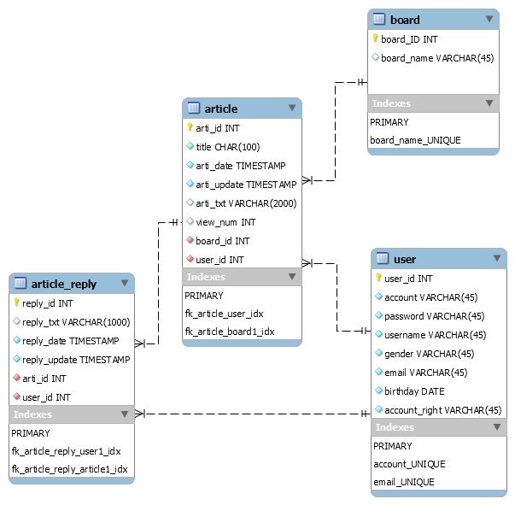

資料庫關聯圖

# 第六章 系統操作

第一節、系統操作說明

本系統功能，可提供訪客、會員、管理者上線使用，其功能操作如下：

1. 訪客

不須註冊會員

訪客可以進行頁面的瀏覽，觀看文章內容及他人回覆，但無法回覆文章。

1. 會員

會員可以修改個人資料/密碼

可以進行發布文章以及回覆文章

1. 管理員

管理員可以新增/查詢/修改/刪除討論版資料

管理員可以新增/查詢/修改/刪除文章資料

管理員可以新增/查詢/修改/刪除會員資料

1. 系統流程
2. 首頁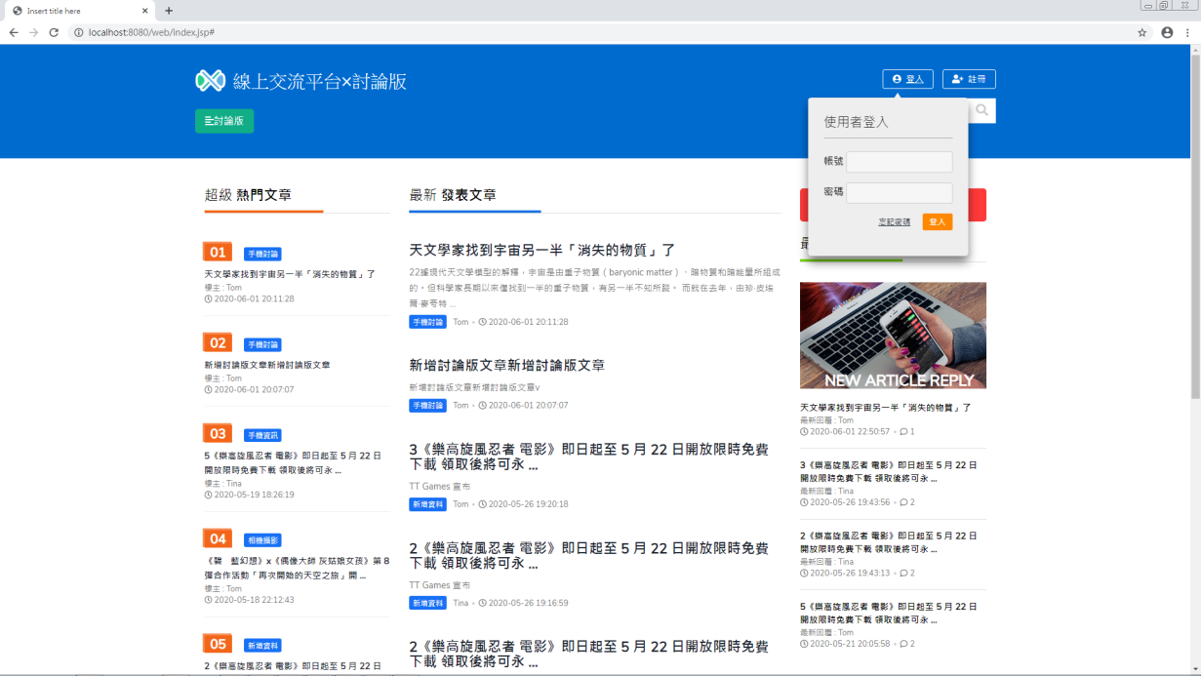

登入介面位於首頁右上角

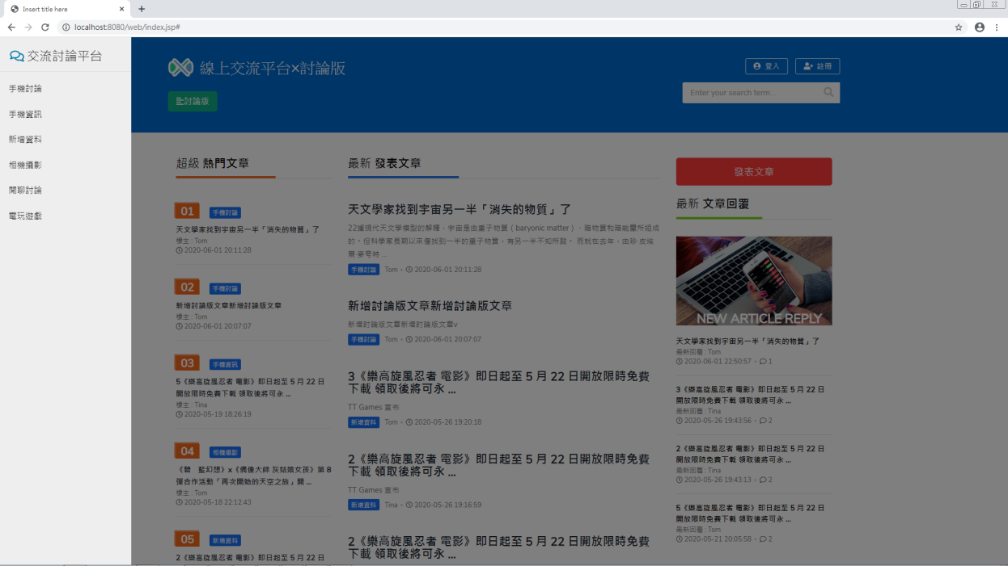

首頁左側的討論版點開則會有討論版選單

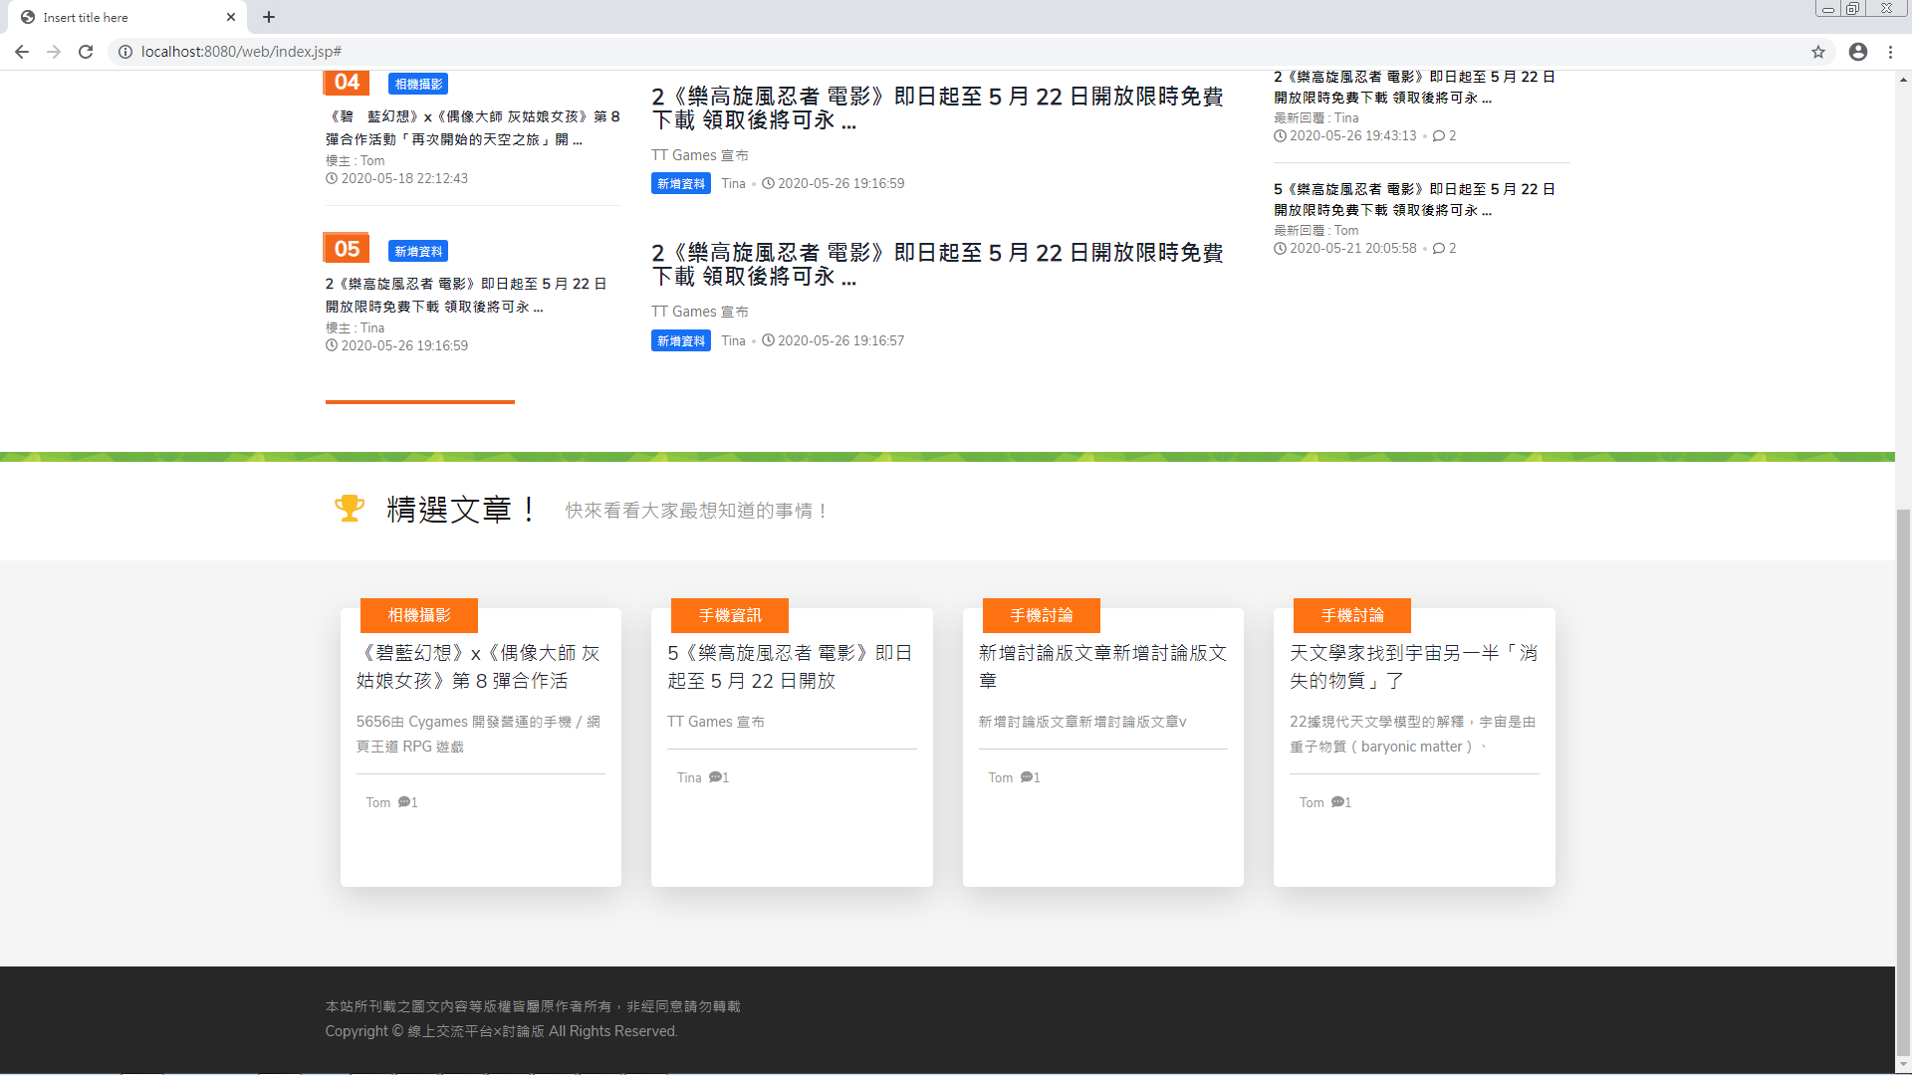

首頁下方則是精選文章的展示

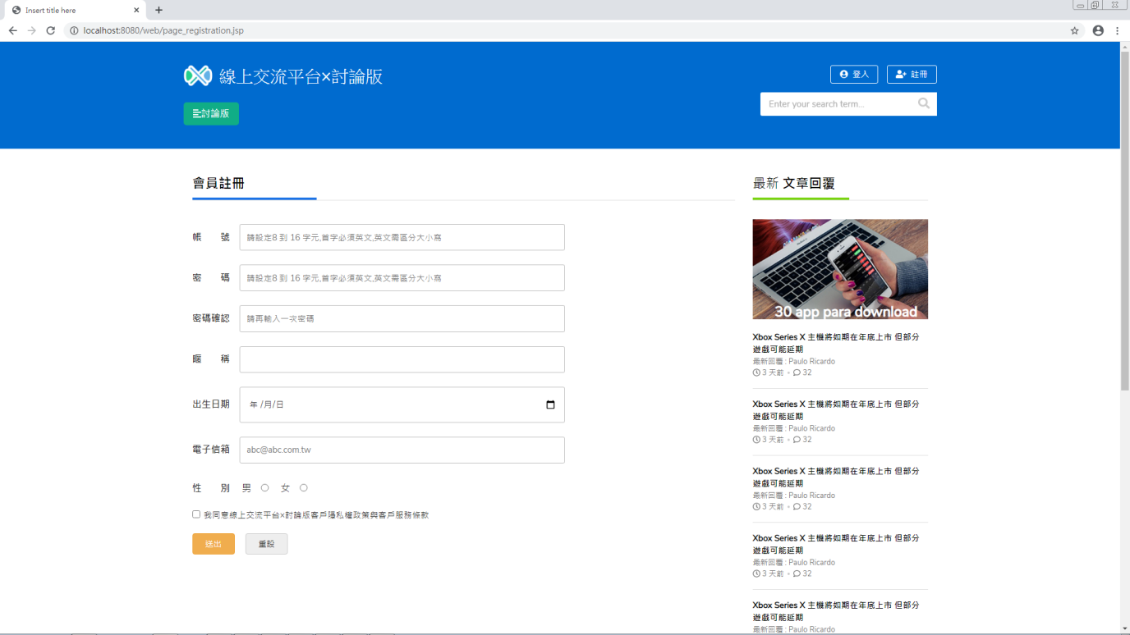

會員註冊頁面

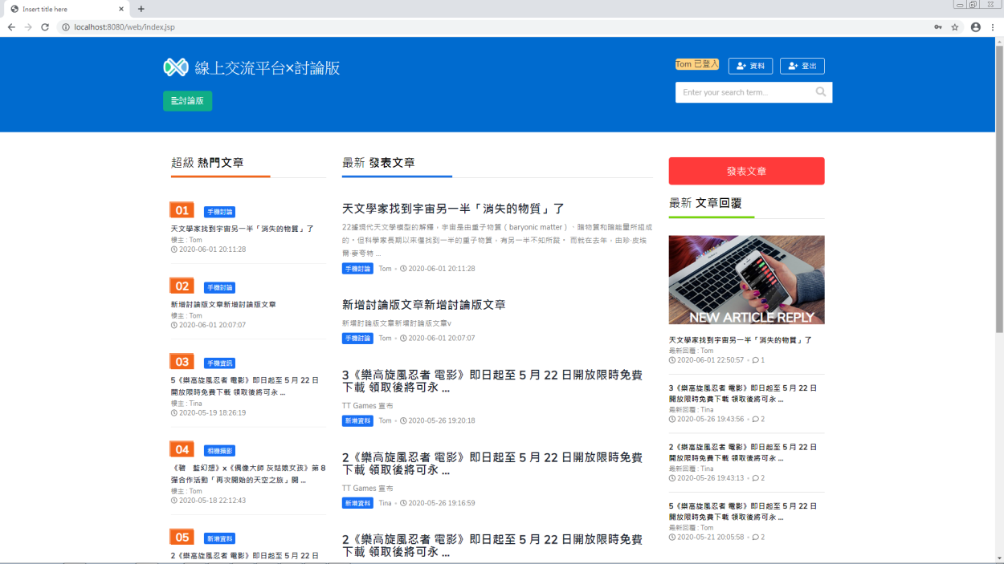

會員登入後頁面

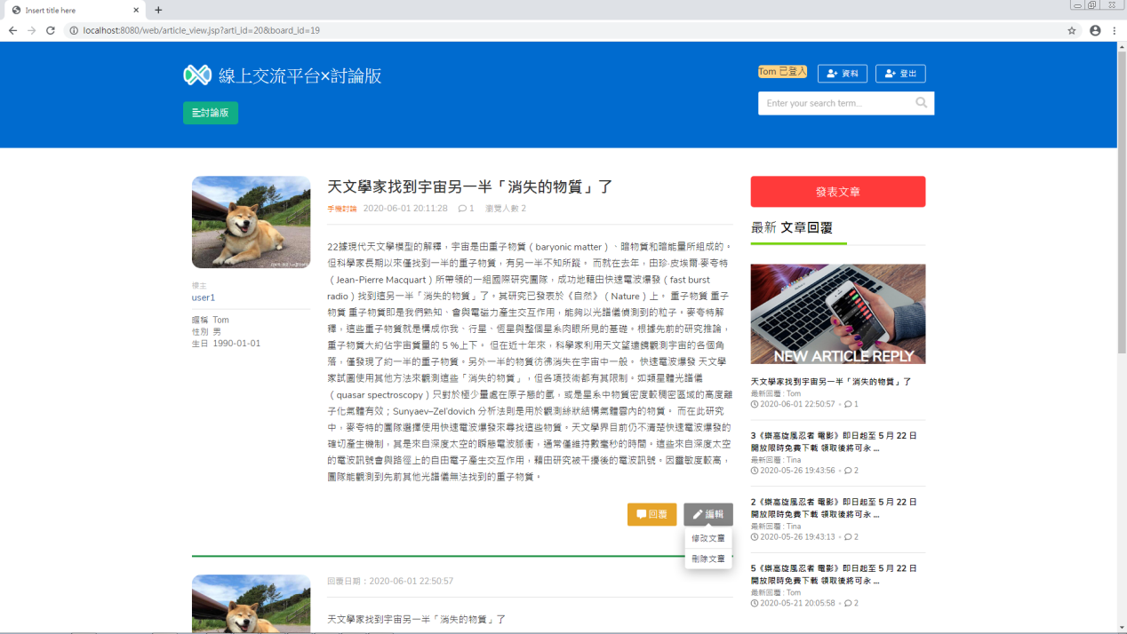

文章內容頁面(發文者可以進行文章編輯)

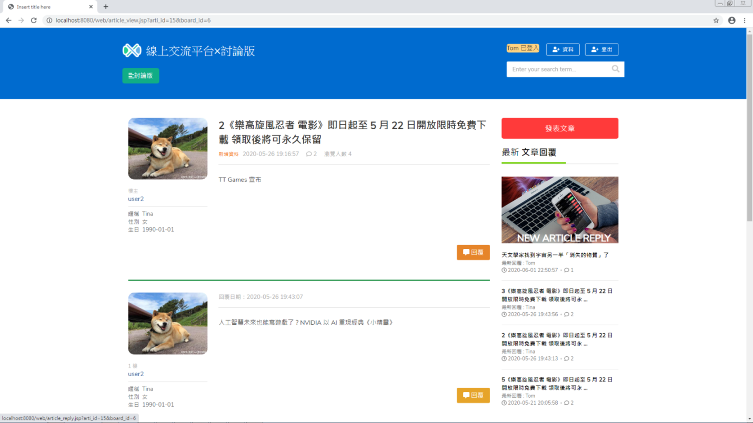

文章內容頁面(非發文者只能進行文章回覆)

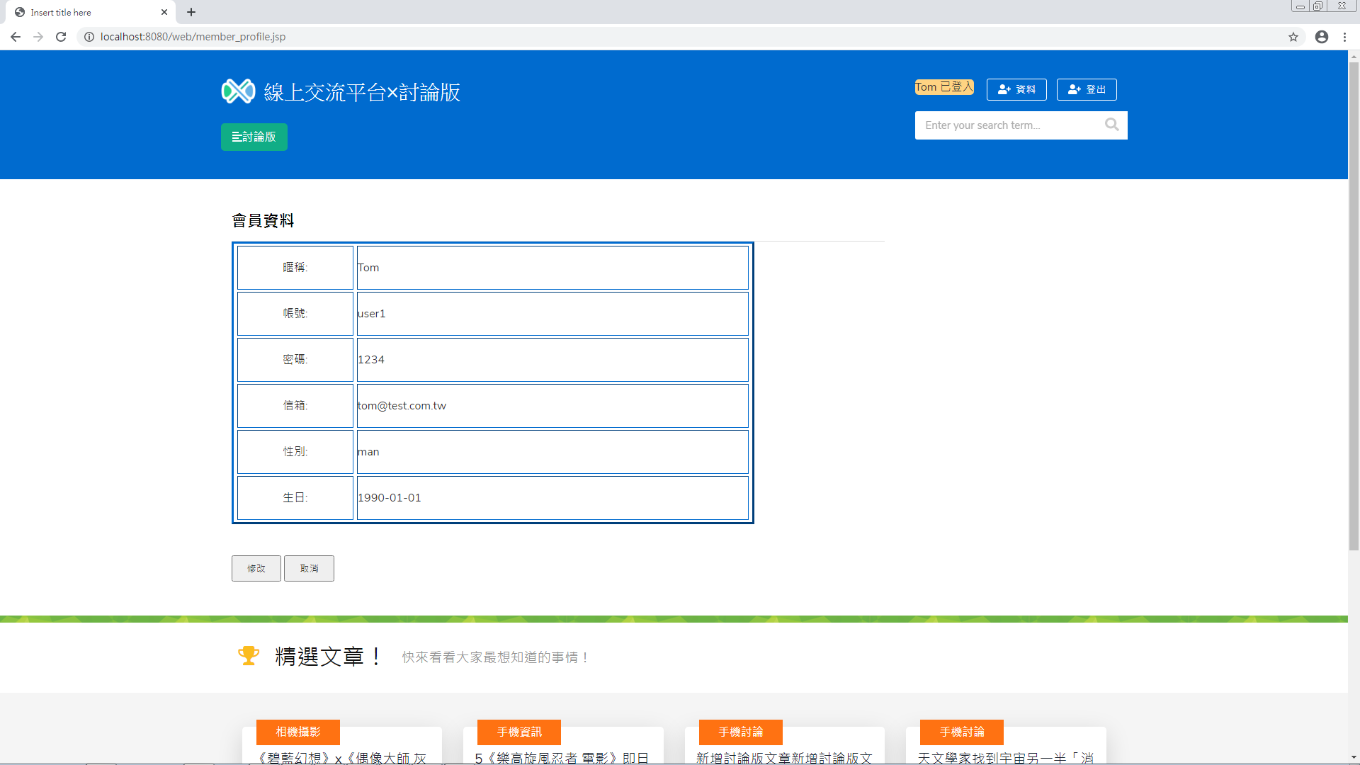

會員資料頁面

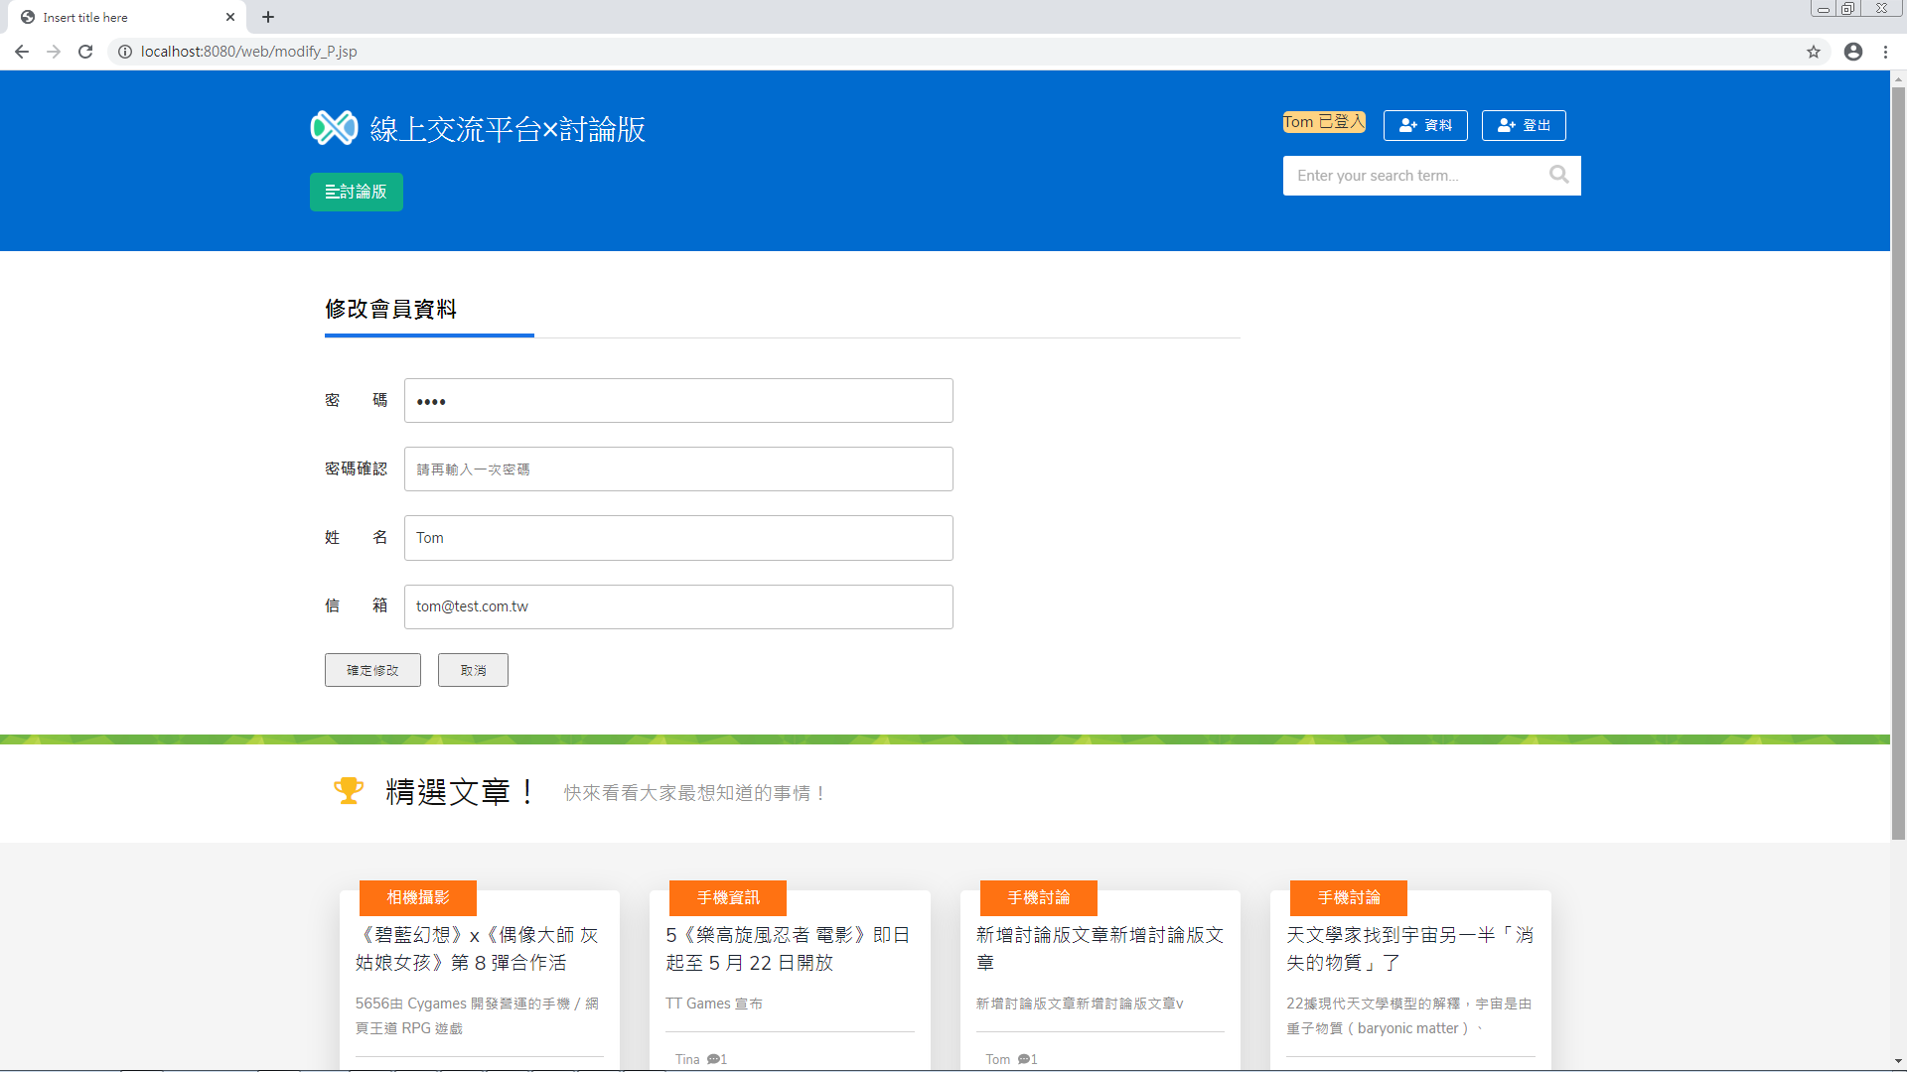

會員資料修改頁面

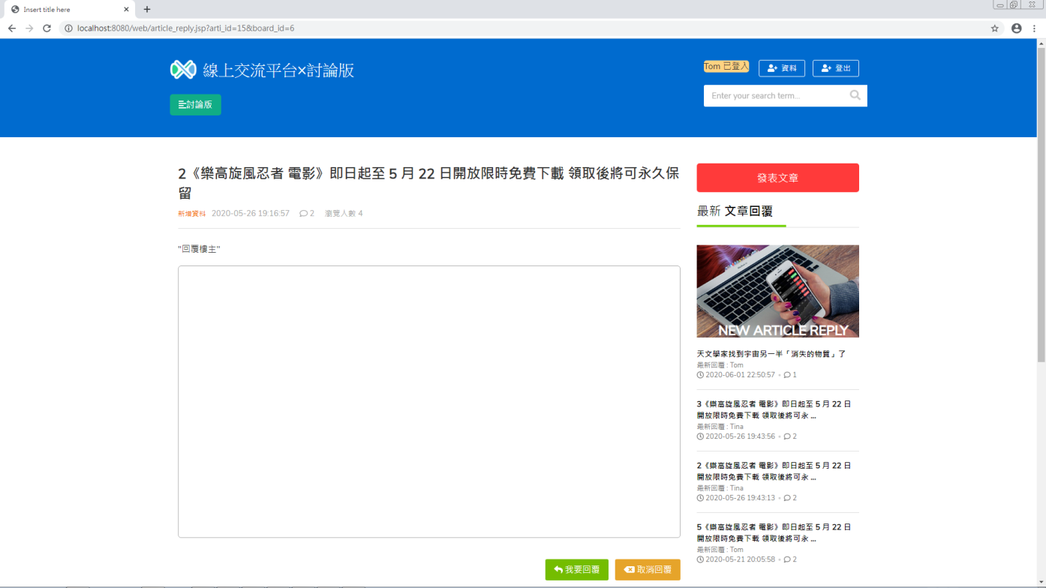

文章回覆頁面

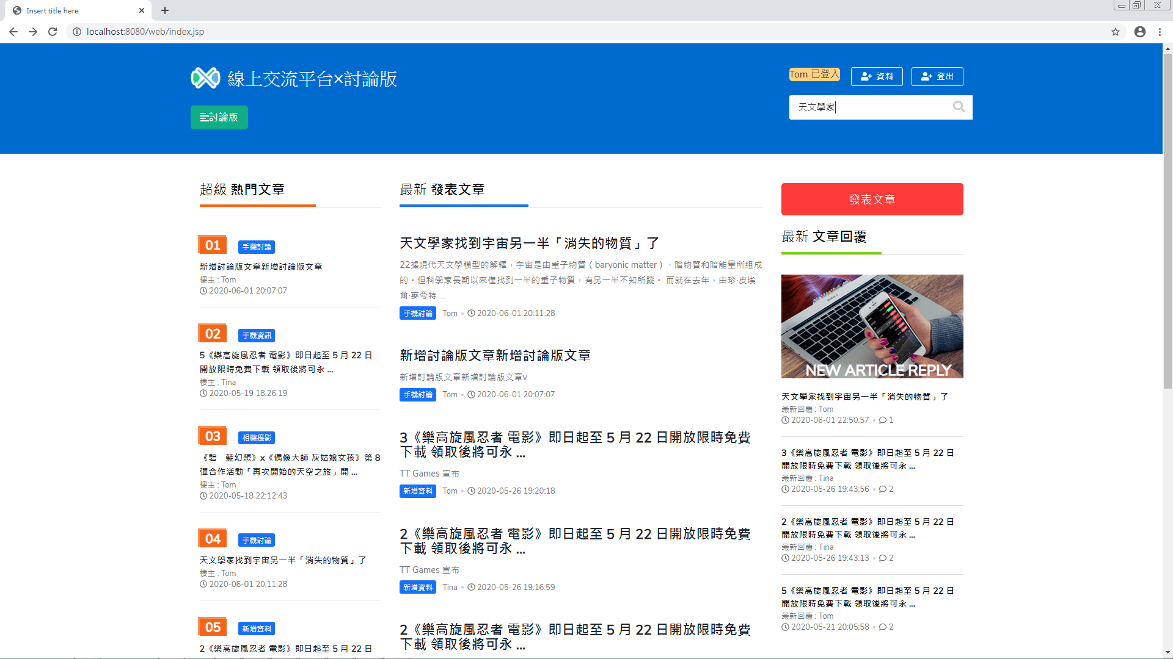

文章搜尋範例(搜尋關鍵字:天文學家)

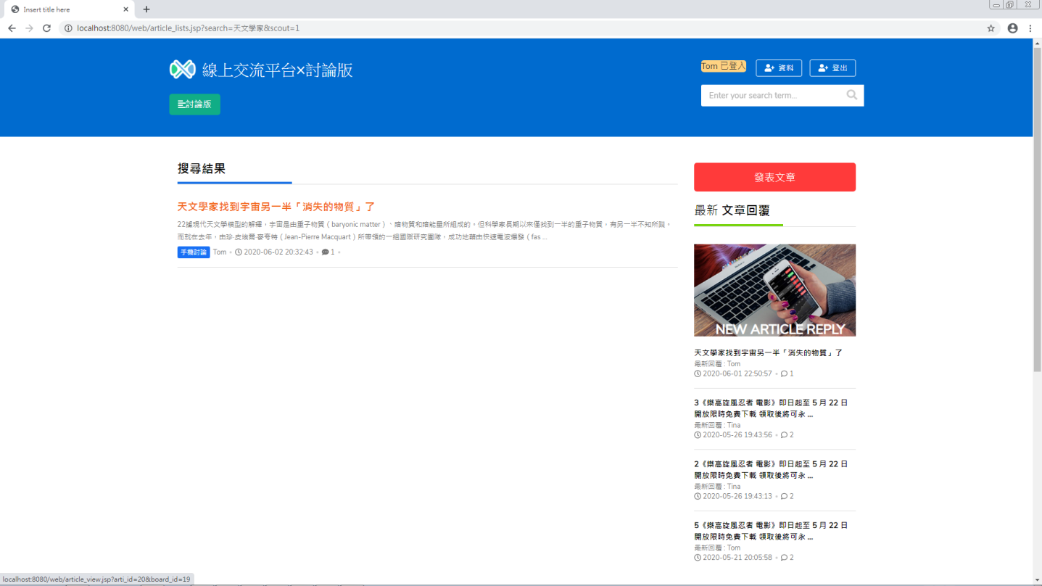

文章搜尋結果

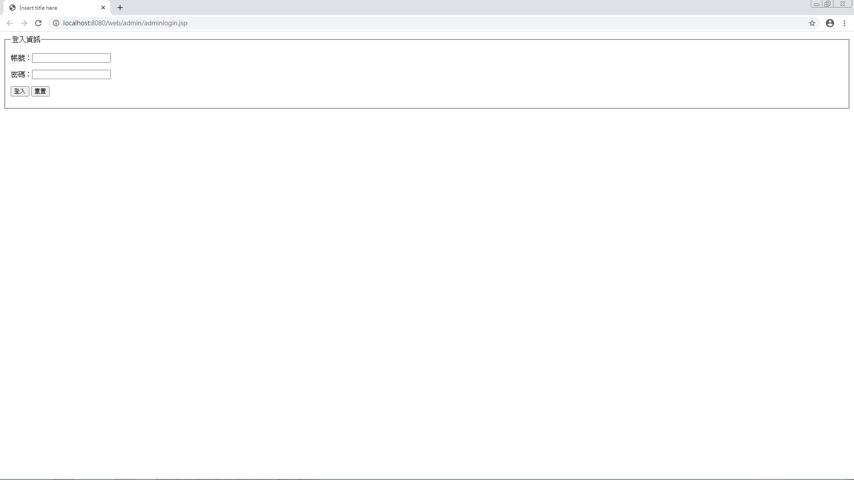

後台登入頁面

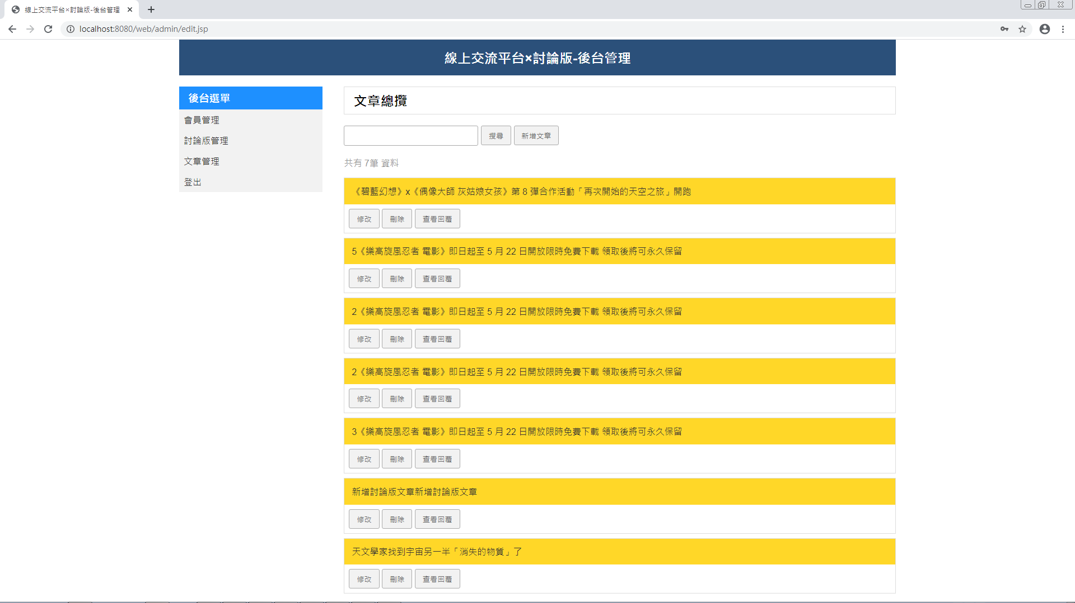

後台登入後頁面

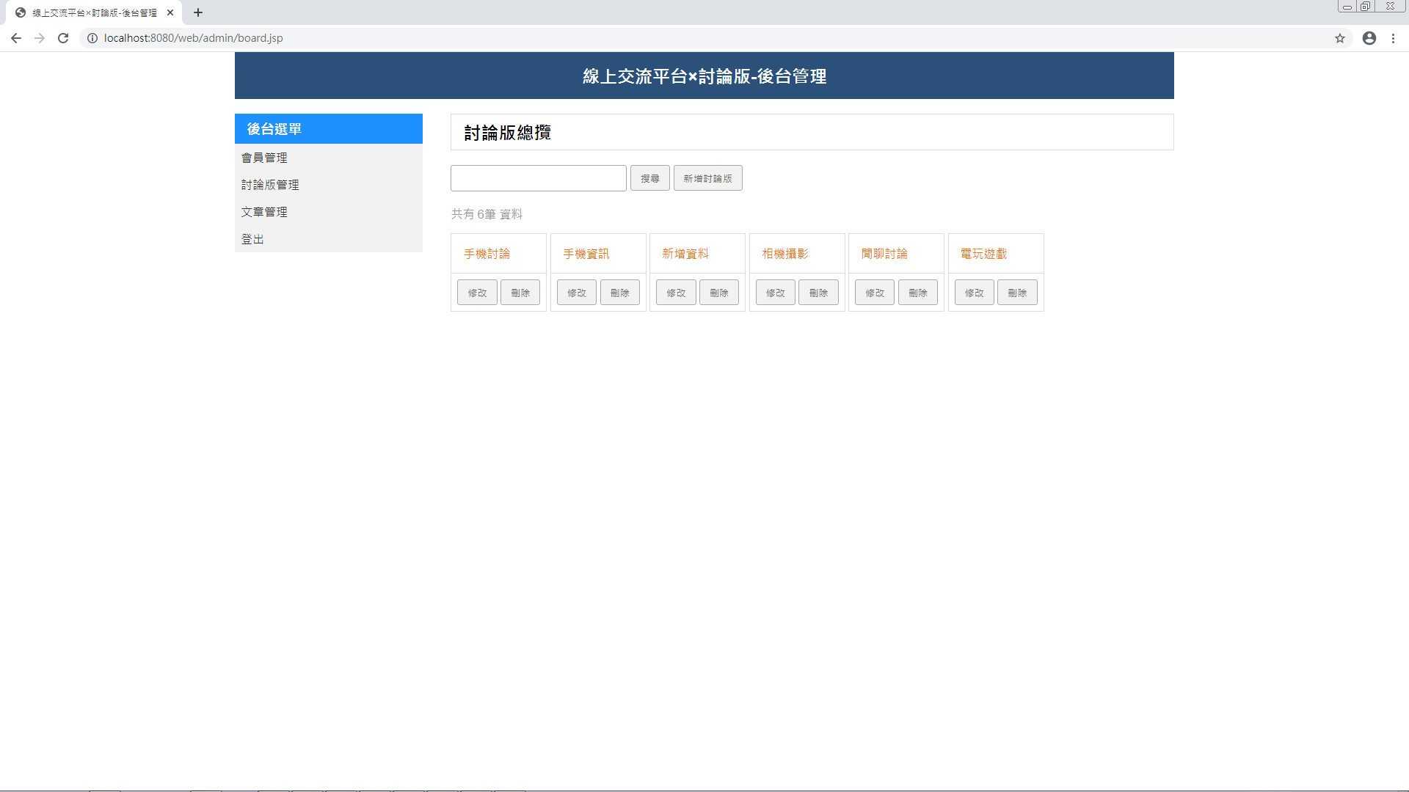

後台討論版總覽

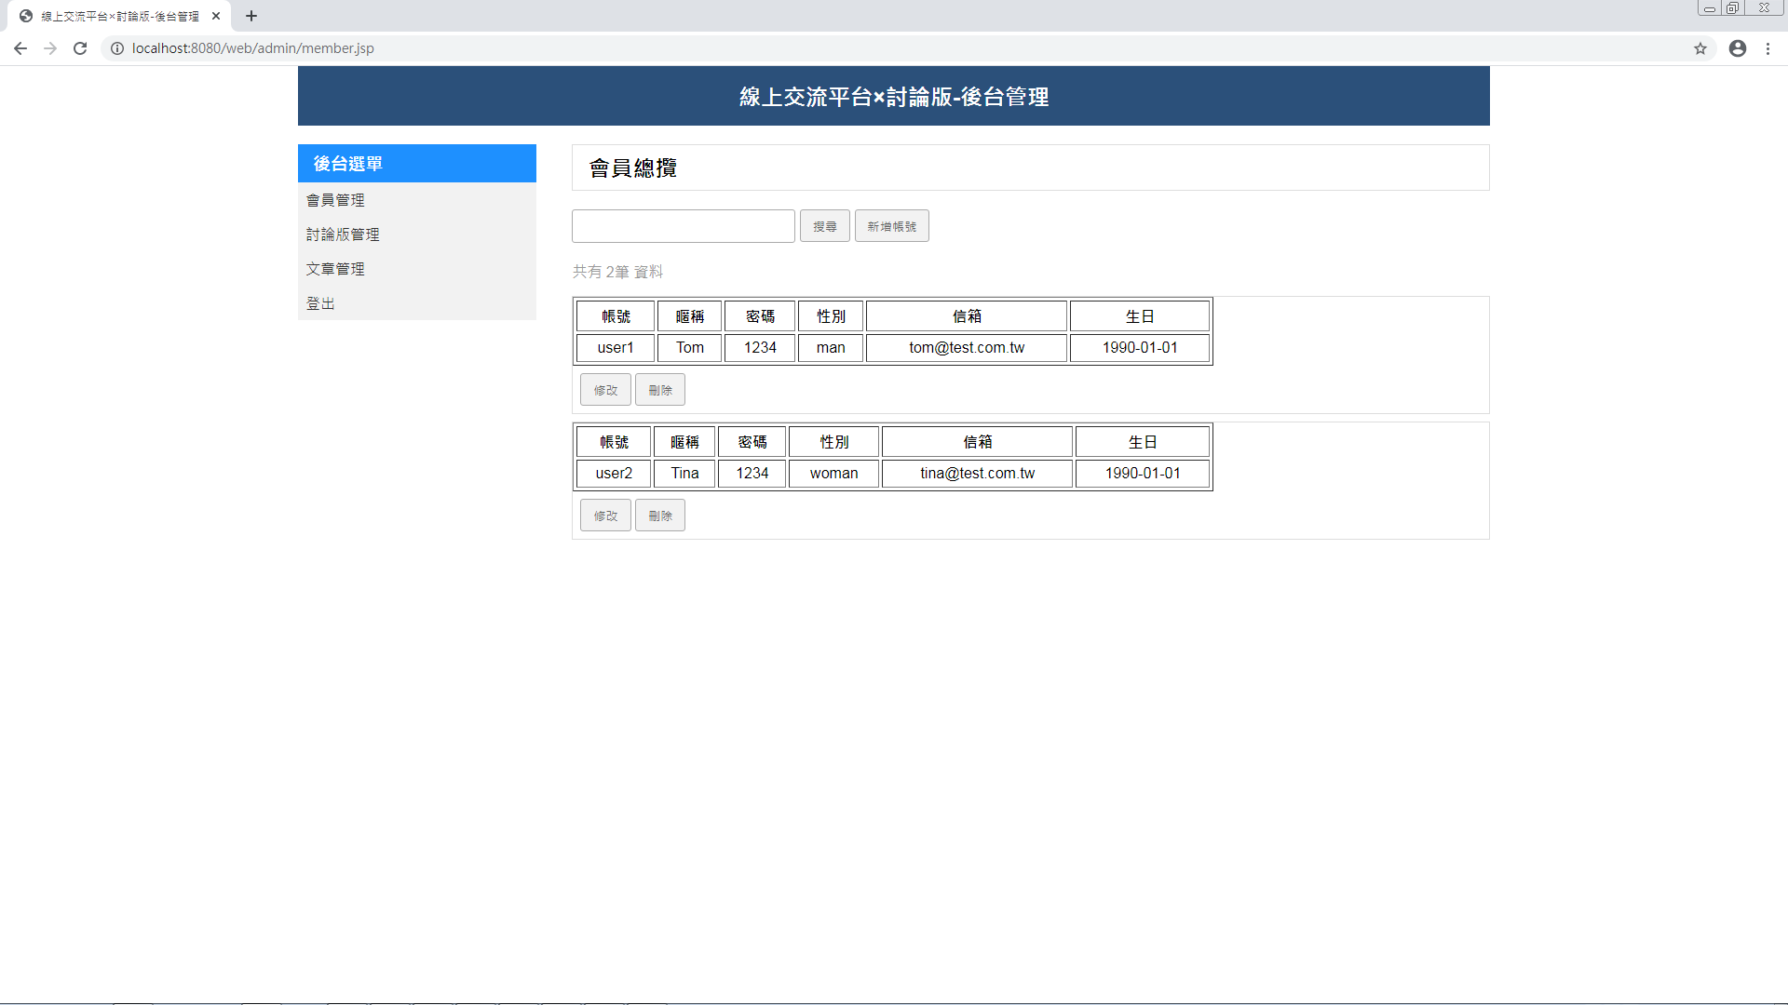

後台會員總覽

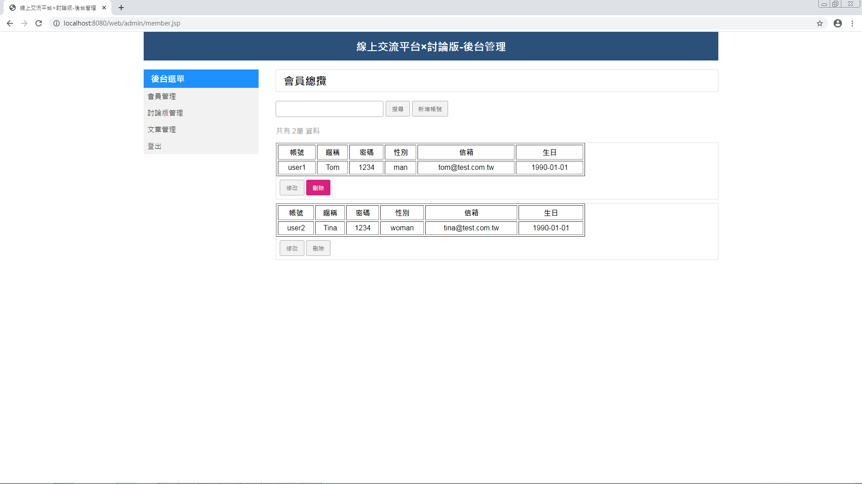

後台操作會員刪除(刪除user1)

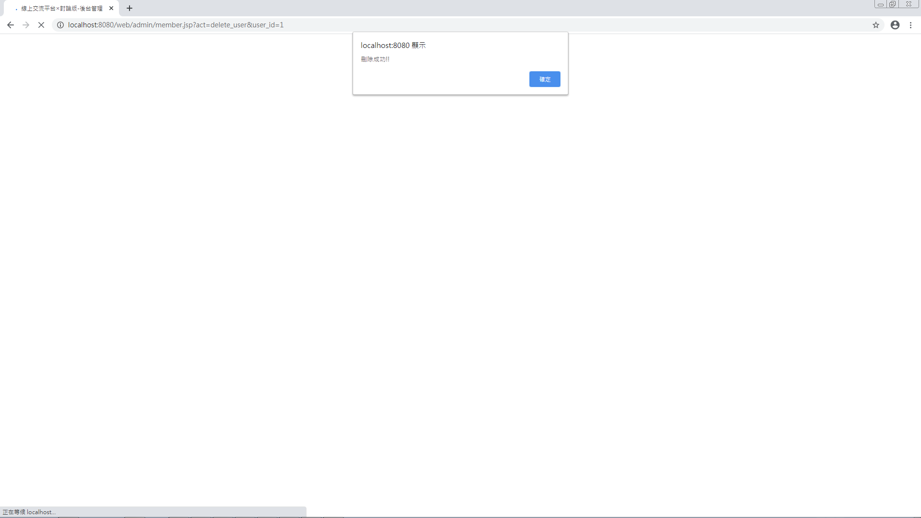

刪除會員後顯示結果

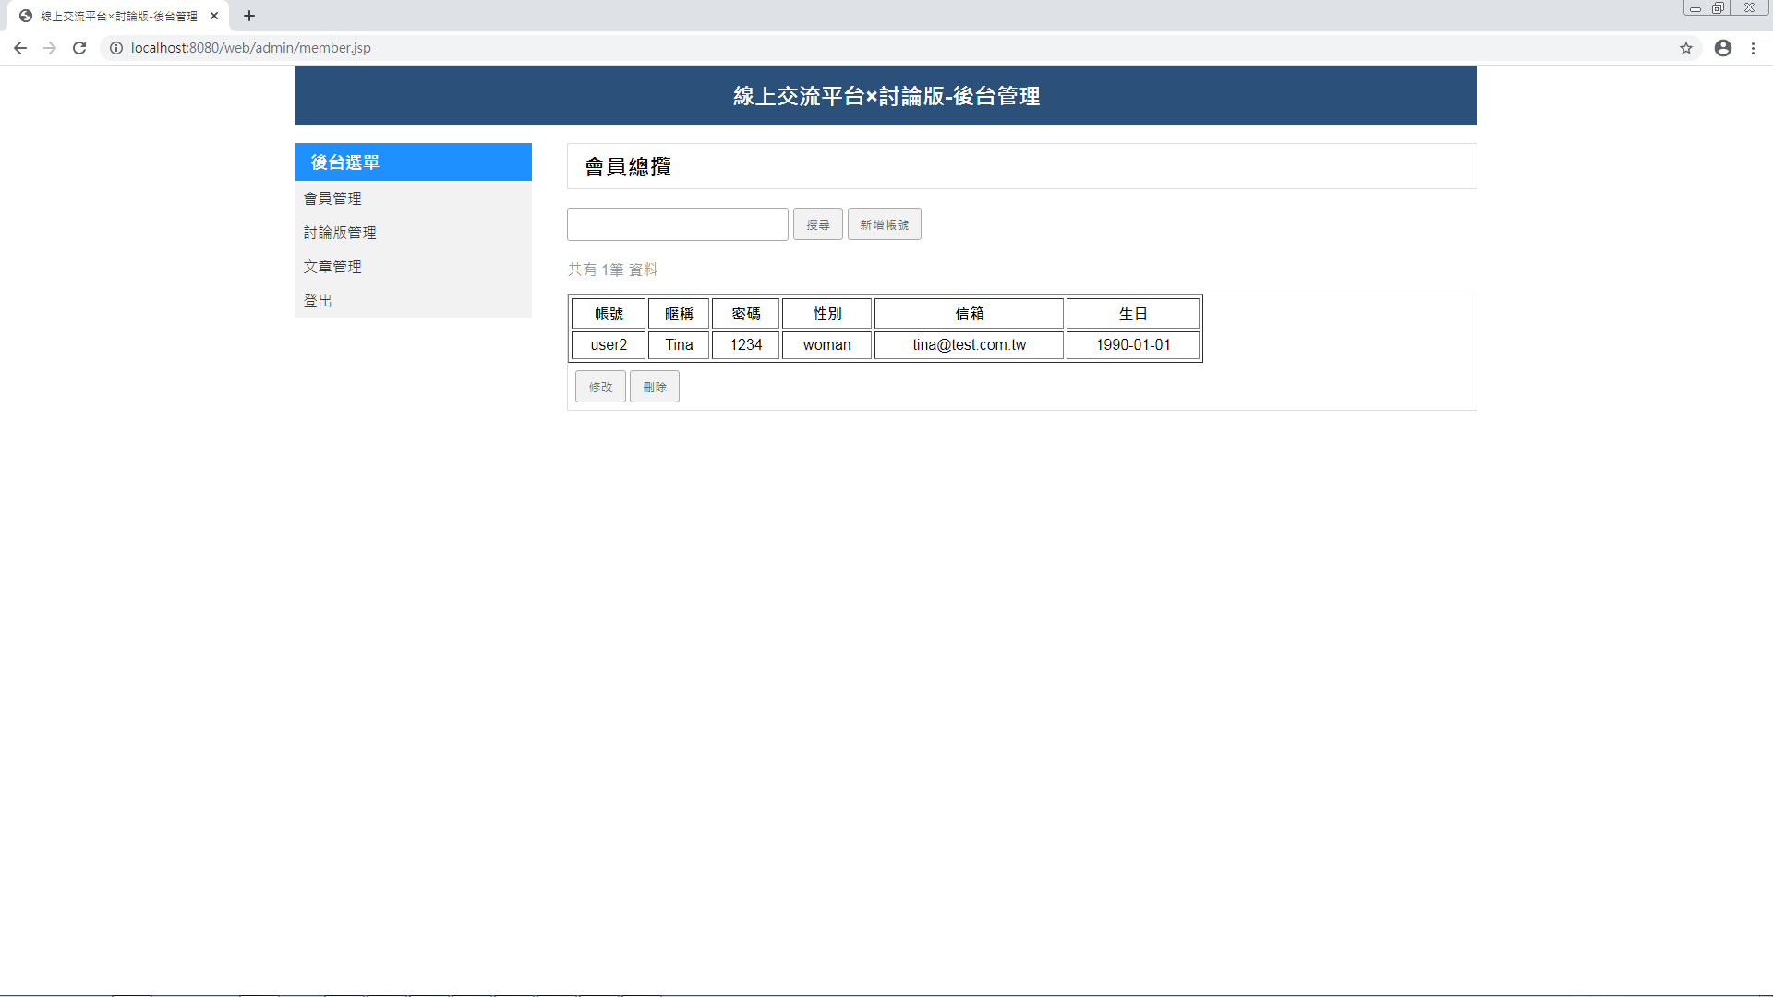

確認會員user1帳號已經刪除

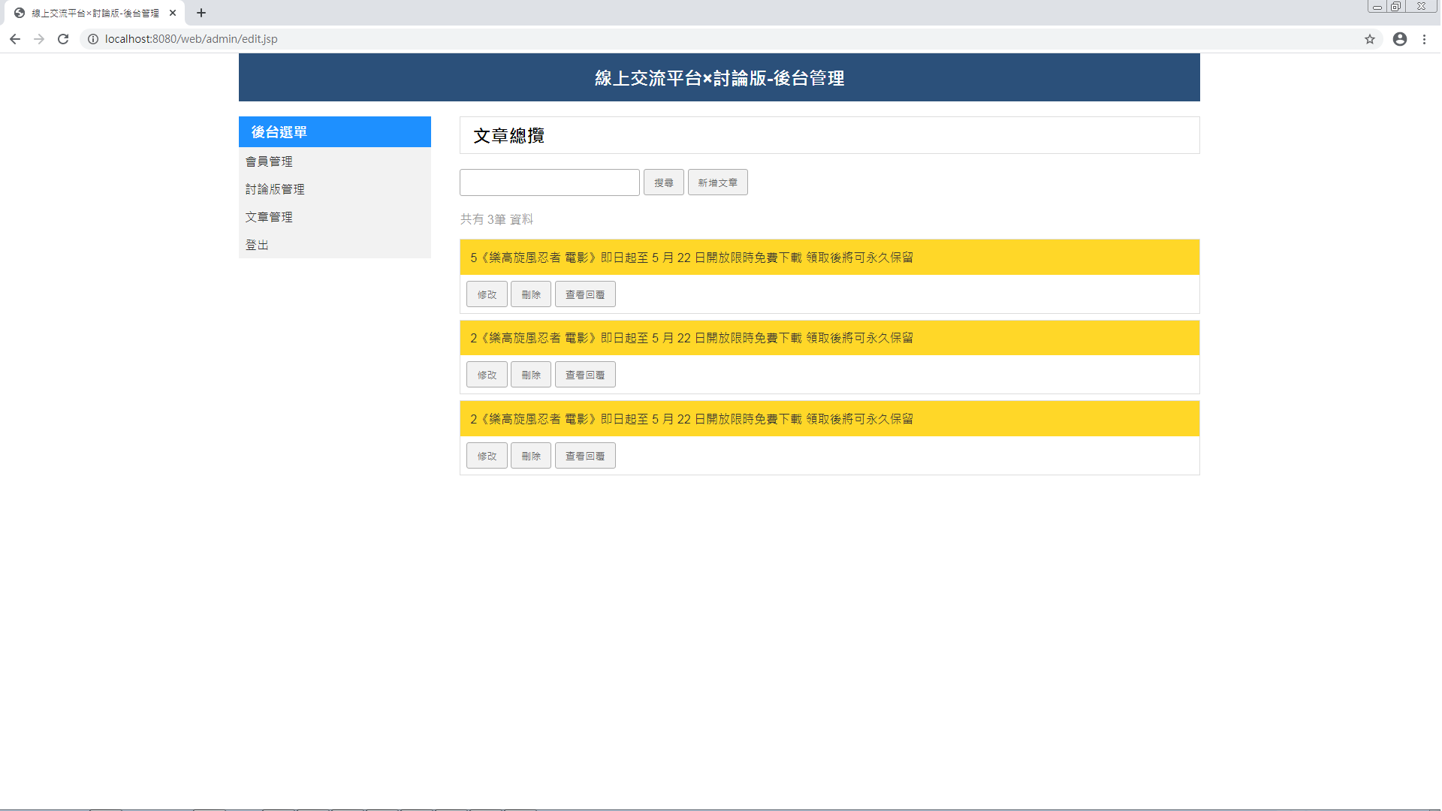

並且user1發布的文章也一起刪除

# 第七章 結論

『線上交流平台』是一個專門為了人們在網路上有個可以相互討論喜歡的事物，供使用者在此互相交流所架設的網站。製作本專題的目的，是希望能讓使用者能有個地方可以與有著相同嗜好的其他人在此交流，不管是詢問或是發表意見，都可以透過本系統的發布文章以及回覆功能達成，希望能對使用者有所幫助。

**未來後續擴充**

　　目前本系統已完成核心功能，包含會員功能、文章發布、回覆、後台...等，已可以正常運行。但受限於專案時程的限制，在美工設計、其他相關功能…等還有許多方面需要加強。未來如欲作後續擴充，將可針對其進行補強：

* 1. 美工設計

部分的頁面、轉跳時的顯示可以針對整體的主題進行配置，尚有許多構思未納入系統，日後可再針對版面設計進行加強。

* 1. 增加其他相關功能

可以增加一些使用者之間的互動功能，如私訊、群體聊天室...等，使系統更具實用性，也增加了使用者間溝通的管道。

# 第七章 參考資料與網站

* Servlet&JSP技術手冊-從Servlet到Spring Boot，作者：林信良，碁峰資訊，出版日：2018/04/27
* 學好跨平台網頁設計(第二版)，作者：鄧文淵，碁峰資訊，出版日：2019/01/28
* 良葛格學習筆記：<https://openhome.cc/Gossip/ServletJSP/>